Динамика основных показателей социально-экономического развития городского округа Похвистнево.

|  |  |  |  |
| --- | --- | --- | --- |
| **Наименование показателя** | **Ед. изм.** | **2011** | **2012** |
| Индекс промышленного производства | % | 103,1 | 104,5 |
| Объем отгруженных товаров собственного производства, выполненных работ и услуг по крупным и средним организациям всего | Млн. руб. | 8236,4 | 9613,4 |
| *Темп роста отгрузки* | *%* | *135* | *116,7* |
| Объем отгруженных товаров промышленного производства | Млн. руб. | 7764,4 | 9005,7 |
| *Темп роста промышленного производства* | *%* | *138,7* | *116* |
| Инвестиции в основной капитал | Млн. руб. | 44,6 | 276,8 |
| *Темп роста инвестиций* | *%* | *37,1* | *620,6* |
| Среднемесячная начисленная заработная плата | рублей | 16514,3 | 18391,5 |
| *Темп роста заработной платы* | *%* | *110,1* | *111,4* |
| Ввод жилья | Тыс. м2 | 7,6 | 7,8 |
| *Темпы ввода жилья* | *%* | *117* | *102,6* |
| Число родившихся | Чел | 343 | 359 |
| *Темп рождаемости* | *%* | *101,8* | *104,7* |
| Число умерших | Чел | 504 | 478 |
| *Темп смертности* | *%* | *107,5* | *94,8* |
| Естественный прирост | промилле | -5,51 | -4,1 |
| Бюджетная обеспеченность за счет налоговых и не налоговых доходов | Руб./человека | 5659 | 5409 |
| *Темп роста бюджетной обеспеченности* | *%* | *103,5* | *95,6* |
| Бюджетная обеспеченность с учетом безвозмездных перечислений | Руб./человека | 16610 | 16789 |
| *Темп роста бюджетной обеспеченности* | *%* | 117,6 | 101,1 |
| Уровень официальной безработицы | % | 1,8 | 1,63 |

За 2012 год наблюдается разнонаправленная динамика индикаторов социально-экономического развития городского округа. Увеличились объемы ввода жилья с 7,6 до 7,8 тыс. м2, но сократилась динамика роста данного показателя с 117% до 102,6%. Индекс промышленного производства возрос со 103,1% до 104,5%. Увеличились темпы рождаемости с 101,8% до 104,7%, сократились темпы смертности с 107,5% до 94,8%. Снизился уровень официальной безработицы с 1,8% до 1,63%. Сократились темпы роста отгрузки промышленными предприятиями до с 138,7% до 116%, снизилась бюджетная обеспеченность налоговыми и неналоговыми доходами на 4,4%. Инвестиции в экономику городского округа возросли более чем в 6 раз. Среднемесячная начисленная заработная плата возросла на 11,4%, темпы роста оплаты труда увеличились.

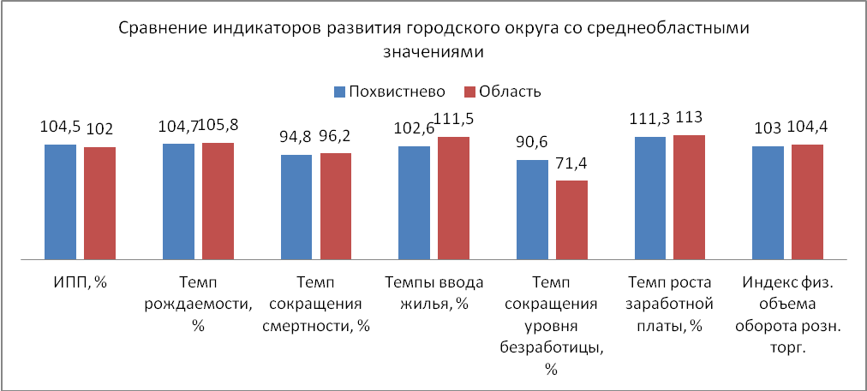

Городской округ опережает среднеобластные значения по показателям:

- индекс промышленного производства;

- темп сокращения смертности;

Показатели темпов снижения уровня безработицы, темпа вода жилья, темпа роста заработной платы и индекса физического объема оборота розничной торговли ниже среднеобластных показателей.

**Экономика**

За 2012 год крупными и средними предприятиями городского округа Похвистнево отгружено продукции, выполнено работ и услуг на сумму 9,6 млрд. рублей, что выше аналогичного периода предыдущего года в действующих ценах на 116,7%.

|  |  |  |  |
| --- | --- | --- | --- |
|  | 2011 | 2012 | Темп роста, % |
| Отгружено товаров собственного производства, выполнено работ и услуг собственными силами – всего, млн. рублей | 8236,4 | 9613,4 | 116,7 |
| Отгружено товаров, выполнено работ и услуг предприятиями промышленности (С+Д+Е), млн. рублей | 7764,4 | 9005,7 | 116 |
| в том числе: |  |  |  |
| - добыча нефти и газа | 7421,6 | 8698,3 | 117,2 |
| - обрабатывающая промышленность | 144,3 | 104,6 | 72,5 |
| - производство и распределение электроэнергии, газа и воды | 198,3 | 202,9 | 102,2 |

Предприятиями промышленности отгружено продукции собственного производства на 9,0 млрд. рублей с темпом роста к аналогичному периоду прошлого года 116%. Рост обусловлен увеличением объемов отгрузки добывающей отрасли на 17,2% при удельном весе 96,6% и увеличением отгрузки предприятиями производства и распределения электроэнергии, газа и воды на 2,2% при удельном весе 2,3%.

Обрабатывающая промышленность сократилась на 27,5% при удельном весе 1,2%.

В структуре обрабатывающей промышленности наблюдается снижение производства пищевых продуктов на 31,5% (удельный вес в структуре обрабатывающей промышленности 5,2%); рост издательской и полиграфической деятельности на 5,7% (удельный вес 21,3%); сокращения производства электрооборудования на 3,3% (удельный вес 14,6%); сокращения производства транспортных средств и оборудования на 41,6% (удельный вес 51,9%); роста производства машин и оборудования на 10,8% (удельный вес 7%).

За период с начала отчетного года добыто 802,7 тыс. тонн нефти, что на 4,6% выше уровня 2011 года и 17,5 млн. м3 газа, что ниже уровня 2011 года на 9,8%. Произведено тепловой энергии 99,6 тыс. Гкал, что составило 93,8% от предыдущего года. Производство масла подсолнечного не рафинированного сократилось на 55% и составило 2,2 тонны. Сократилось производство муки пшеничной высшего сорта на 54,6% до 225 тонн и муки пшеничной первого сорта на 37,9% до 82 тонн. Увеличилось производство комбикормов на 14% до 4473 тонн.

Рост объемов добычи нефти явился фактором роста индекса промышленного производства, который составил 104,5%, что на 1,4% выше соответствующего периода предыдущего года.

, %

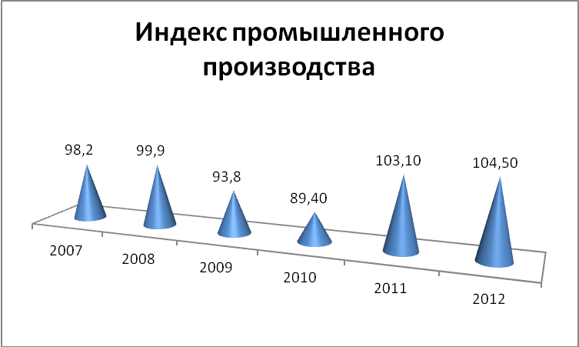

В рейтинге городских округов по уровню индекса промышленного производства городской округ Похвистнево занимает 4 позицию (2011 год – 5).

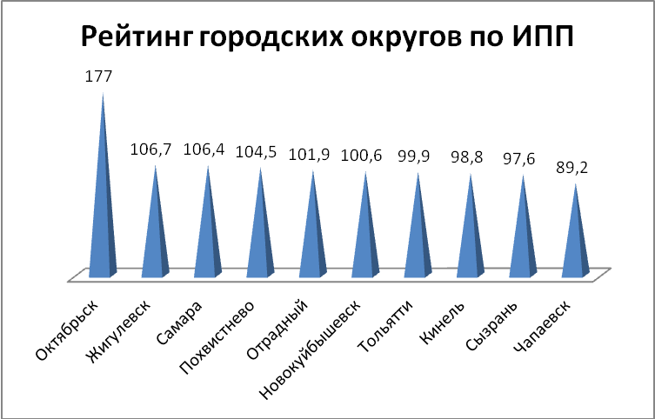

За 2012 год было улучшено финансовое состояние крупных и средних предприятий городского округа. За отчетный период валовая прибыль крупных и средних предприятий городского округа увеличилась в 3,4 раза и составила 11894 тыс. рублей. Прибыль от продаж составила 2585 тыс. рублей, тогда как в 2011 году был получен убыток 4984 тыс. рублей. Промышленными предприятиями получена прибыль от продаж в размере 7255 тыс. рублей (2011 год – 4825 тыс. рублей).

С убытками сработали 2 предприятия из 11, тогда как в 2011 году было 3 убыточных предприятия, однако общая сумма убытка убыточных предприятий увеличилась более, чем в 4 раза и составила 7,8 млн. рублей. Прибыль в размере 9,8 млн. рублей (2011 год 4,5 млн. рублей) получили 9 предприятий из 11.

Оборотные активы крупных и средних предприяий, характеризующие совокупность имущественных ценностей, обслуживающих текущую производственно-коммерческую деятельность предприятий, увеличились на 22,4%.

Уровень рентабельности крупных и средних предприятий по выручке от продажи товаров, работ и услуг увеличился на 0,1% и составил 0,3%.

Итоги деятельности муниципальных предприятий и акционерных обществ

В городском округе на конец года функционировало 4 муниципальных предприятия и 2 акционерных общества со 100% долей муниципального образования. Два предприятия МУП ГаЖКХ и МУП Трансстройсервис получили убытки по балансу в размере 13 тыс. рублей и 1814 тыс. рублей соответственно.

Результаты деятельности предприятий

|  |  |  |  |  |  |  |  |  |
| --- | --- | --- | --- | --- | --- | --- | --- | --- |
| Наименование предприятия | Прибыль до налогообложения (балансовая прибыль), тыс. руб. | | Среднесписочная численность, чел. | | | Среднемесячная заработная плата, руб. | | |
| 2011 | 2012 | 2011 | 2012 | % | 2011 | 2012 | % |
| МУП ГаЖКХ | -23 | -13 | 1 | 1 | 100 | 6483 | 6158 | 95 |
| МУП Трансстройсервис | -281 | -1814 | 87 | 90 | 103,4 | 10065 | 10428 | 103,6 |
| ОАО ИИЦ | -1357 | 982 | 59 | 57 | 96,6 | 9660 | 12630 | 130,7 |
| МУКП «Общежитие» | 408 | 470 | 12 | 12 | 100 | 9648 | 9940 | 103 |
| МУП ВКХ | 224 | 3753 | 95 | 95 | 100 | 13987 | 15661 | 112 |
| ОАО Похвистневоэнерго | 1017 | 2319 | 195 | 187 | 95,9 | 15860 | 17336 | 109,3 |

Дебиторская и кредиторская задолженность предприятий

|  |  |  |  |  |  |  |
| --- | --- | --- | --- | --- | --- | --- |
| Наименование предприятия | Дебиторская задолженность, тыс. руб. | | | Кредиторская задолженность, тыс. руб. | | |
| 2011 | 2012 | % | 2011 | 2012 | % |
| МУП ГаЖКХ | 3974 | 4717 | 118,6 | 4637 | 926 | 20 |
| МУП Трансстройсервис | 755 | 628 | 83,2 | 2466 | 3807 | 153,6 |
| ОАО ИИЦ | 2833 | 1942 | 68,5 | 2340 | 1747 | 74,7 |
| МУКП «Общежитие» | 423 | 379 | 89,6 | 150 | 94 | 62,7 |
| МУП ВКХ | 4278 | 4626 | 108,1 | 3910 | 1497 | 38,3 |
| ОАО Похвистневоэнерго | 24919 | 18987 | 76,2 | 19587 | 11661 | 59,5 |

Значительно улучшены результаты работы ОАО ИИЦ. Если за 2011 год предприятие получило убыток в размере 1357 тыс. рублей, то в 2012 получена прибыль в размере 982 тыс. рублей. Рост среднемесячной заработной платы за 2012 год составил 30,7% за счет внедрения новой системы оплаты труда и сокращения 2 штатных единиц. Предприятие улучшило систему взаиморасчетов, сократив дебиторскую и кредиторскую задолженность на 31,5% и 52,3% соответственно. Инвестиции в основной капитал на приобретение основных средств составили 1650 тыс. рублей. Количество изданных газет возросло на 45% и составило 1486 тыс. штук.

ОАО Похвистневоэнерго получило прибыль в размере 2319 тыс. рублей, что выше уровня 2011 года в 2,3 раза. Рост среднемесячной заработной платы по предприятию составил 9,3%. Размеры дебиторской и кредиторской задолженности сократились соответственно на 23,8% и 40,5% за счет субсидии, полученной предприятием из областного бюджета на погашение задолженности за топливно-энергетические ресурсы в размере 16,7 млн. рублей. Объем инвестиций в основной капитал в сумме 3,2 млн. рублей направлен на строительство сетей и установку ШГРП (газовое оборудование) для блочно-модульной котельной и приобретение основных средств. В 2012 году МУП Похвистневоэнерго за счет всех источников финансирования проведены капитальные ремонты теплосетей по ул. Строителей, ул. Лермонтова, ул. Транспортная, ул. Бережкова, ул. Буденного, ул. Васильева, ул. Гагарина, капитальные ремонты электросетевого хозяйства фидер Паровозная, ВЛ по ул. Комсомольская и ул. Лермонтова и пр.

МУП ВКХ получена прибыль в размере 3,8 млн. рублей, рост в 16,7 раза по сравнению с предыдущим годом. Высокие прибыли обусловлены переходом предприятия на упрощенную систему налогообложения. Рост средней заработной платы на предприятии составил 12%. Кредиторская задолженность сократилась на 61,7% за счет субсидии из областного бюджета в размере 1,2 млн. рублей. Дебиторская задолженность возросла на 8,1%. Инвестиции на приобретение основных средств составили 626 тыс. рублей. В течение 2012 года предприятием отремонтированы участки водопроводов по ул. Революционная (904 м), ул. Рокосовского (966 м), ул. Центральная (525 м), ул. Овражная, (478м), ул. Рабочая, ул. Косогорная, ул. Главная, ул. Тельмана. Произведен капитальный ремонт первичных отстойников, канализационных колодцев, антикоррозийная защита внутренней поверхности резервуаров чистой воды, капитальный ремонт скважин и пр.

МУП Трансстройсервис по итогам производственно-хозяйственной деятельности за 2012 год сработало с убытками в размере 1814 тыс. руб. Убытки получены от городских и пригородных пассажирских перевозок. По капитальному ремонту дорог, текущему содержанию дорог и объектов благоустройства, междугородним пассажирским перевозкам предприятие получило прибыль. В 2012 году выручка предприятия увеличилась на 111,5%. Себестоимость выполненных работ снизилась к уровню 2011 года на 2,3%. Субсидии предприятия из местного бюджета на возмещение затрат от перевозки пассажиров городским транспортом составили 602 тыс.руб., что на 3 312 тыс. руб. меньше 2011 года; на возмещение разницы в цене по льготным школьным проездным билетам – 58 тыс.руб.

Износ производственных фондов МУП Трансстройсервис составляет 13 280 тыс.руб., т.е. 70,6% от первоначальной стоимости. Износ дорожной техники составил 98%, средний срок эксплуатации 18,5 лет. Износ автобусного парка 84%, средний срок эксплуатации 8 лет. Краткосрочная дебиторская задолженность на 31.12.2012 составляет 628 тыс. рублей, кроме того предприятие имеет просроченную дебиторскую задолженность в сумме 183 тыс. рублей. (основные дебиторы: ООО «Западная Сибирь Самара», ОАО «Оптово-распределительный центр»). Кредиторская задолженность на 31.12.2012 составила 3 807 тыс. рублей. В 2012 году предприятие использовало кредит банка в сумме 900 тыс. рублей на пополнение оборотных средств. Вся сумма кредита была направлена на погашение задолженности по налогам и на расчеты с поставщиками. По состоянию на 31.12.2012 года кредит полностью погашен. В 2013 году предприятие переходит на работу с терминалами по считыванию информации по использованию единых социальных проездных билетов. Основным критерием увеличения убытка предприятия в 2012 году, явилось отсутствие субсидий на временное трудоустройство населения с ГКУ СО ЦЗН. В 2011 году субсидия составляла 1 219 тыс. рублей.

Прибыль МУКП Общежитие по итогам 2012 года составила 470 тыс. рублей или 115,2% от уровня 2011 года. Прибыльной была деятельность гостиницы, тогда как по услугам общежития получен убыток. Средняя заработная плата на предприятии увеличилась на 3% до 9940 рублей. Дебиторская и кредиторская задолженность сократились соответственно на 10,4% и на 37,3%.

Объем отгрузки ООО «СВГК» филиал «Похвистневогоргаз» увеличился на 9,2% составив 28,4 млн. рублей. Среднесписочная численность сократилась с 205 до 200 человек. В течение 2012 года предприятием проведено техническое обслуживание 20153 домов и квартир (рост 2,8% по сравнению с 2011 годом), реконструирована система газоснабжения в 294 квартирах и индивидуальных домах (рост 21,5%), установлено 825 приборов учета расхода газа (снижение на 25,2%).

Малые предприятия городского округа.

ООО ЖКХ п. Октябрьский получили балансовую прибыль в 2012 году в сумме 123,2 тыс. рублей, что на 62% ниже уровня 2011 года. За счет собственных средств предприятием проводился ремонт тепловых сетей на сумму 312,5 тыс. рублей, ремонт водопроводов на сумму 41,3 тыс. рублей.

ООО «Сервис-благоустройство»- предприятие по вывозу мусора, за 2012 год получило балансовую прибыль в размере 3,7 млн. рублей, что выше показателя 2011 года в 2,2 раза. Объем вывезенных твердых бытовых отходов с территории городского округа составил 46,2 тыс. м3, объем вывезенных жидких бытовых отходов 5,8 тыс. м3.

ООО «ПЖРЭП» - предприятие по содержанию и ремонту многоквартирных домов (далее – МКД), получило прибыль в размере 3,4 тыс. рублей или 93,4% от уровня 2011 года. Численность работников составляет 78 человек. В 2012 году предприятием произведены работы по ремонту 1,8 тыс. м2 кровли зданий МКД, по окраске 10,8 тыс. м2 элементов общего имущества МКД, смены 1,3 тыс. м2 труб внутренних инженерных сетей МКД, заменено 1,1 тыс. м2 электропроводки в МКД.

Анализ деятельности предприятий, получивших прибыль, показывает низкую инвестиционную активность. Средства предприятий расходуются на текущую деятельность.

**Демография**

За 2012 год в городском округе родилось 359 детей – за последние 10 лет это самый высокий показатель. Умерло 478 человек. Естественная убыль населения составила 119 человек. Демографическая ситуация по сравнению с 2011 годом улучшилось. Увеличилось число рождений, сократилось число смертей. Динамика рождаемости в городском округе составила 104,7%, что ниже среднеобластного значения на 1,1%. Динамика смертности составила 94,8%, что лучше среднеобластного значения на 1,4%. Естественная убыль населения сократилась с -5,51 промилле до -4,1 промилле.

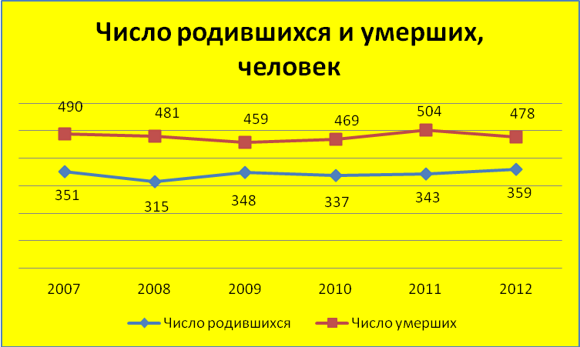

В рейтинге городских округов по естественному приросту (убыли) населения городской округ занимает 5 место.

Количество браков сократилось на 12,4% с сокращением разводов на 13,5%.

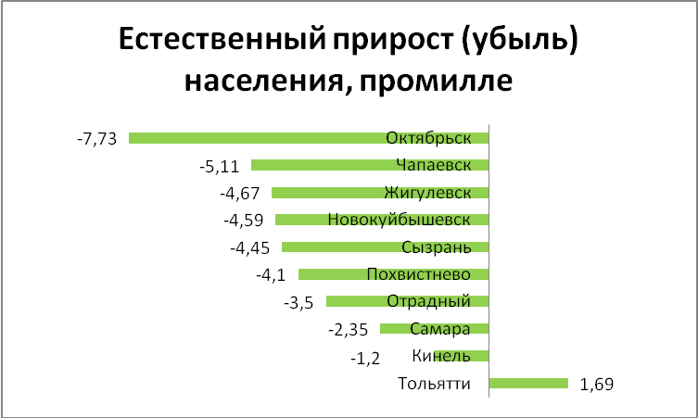

Для поддержки многодетных семей, увеличения рождаемости в Самарской области принята программа, согласно которой семьям за каждого третьего и последующего ребенка ежемесячно выплачивается 7,1 тыс. рублей с 1 января 2013 года. Право на выплаты получат семьи, в которых среднедушевой доход ниже среднего по Самарской области. Постановлением Правительства Самарской области от 28.12.2012 №828 «Об определении величины среднедушевого дохода в Самарской области в целях осуществления ежемесячной денежной выплаты на третьего и последующего ребенка» среднедушевой доход по Самарской области на 2013 год установлен в размере 24030 рублей. Пособие будет выплачиваться до достижения ребенком 3 лет.

Предусмотрено обеспечение многодетных семей бесплатными земельными участками. Если по состоянию на 1 января 2012 года было подано 25 заявок на обеспечение земельными участками, то на 1 января 2013 года очередность составила 58 семей. Формируются 12 земельных участков для многодетных семей. Реализация программ в области демографической политики позволила увеличить количество многодетных семей на территории городского округа Похвистнево со 118 семей на начало 2012 года до 144 семей на начало 2013 года.

Миграционный прирост численности населения оставил 171 человек, тогда как за соответствующий период предыдущего года наблюдался отток населения -45 человек.

Численность населения по состоянию на 01.01.2013 составила 29142 человека, что выше уровня предыдущего года на 52 человека.

Согласно международным критериям население считается старым, если доля людей в возрасте 65 лет и старше превышает 7%. В городском округе доля лиц старше трудоспособного возраста на 1.01.2012 составляет 24,3%, трудоспособного возраста 59,9%, моложе трудоспособного 15,8%. На население трудоспособного возраста преобладает демографическая нагрузка лицами старше трудоспособного возраста. Трудовые ресурсы городского округа по последним данным (за 2011 год) составили 18491 человек (снижение на 1,7%), численность занятых в экономике возросла на 1,1% и составила 12069 человек.

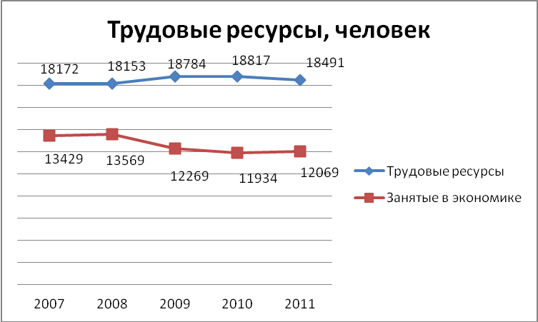

**Занятость населения**

В течение 2012 года в Службу занятости по вопросу трудоустройства обратилось 982 человека, что на 12% ниже показателя 2011 года.

Численность безработных на конец года сократилась на 11% и составила 290 человек. Возросло количество безработных с высшим образованием на 12% с 58 до 65 человек. Удельный вес безработной молодежи от 16 до 29 лет – 18%; лиц предпенсионного возраста – 11,4%. Основная причина увольнения – уволенные по собственному желанию – 51,4%. Прекратили предпринимательскую деятельность 16 человек (2011 год 8 человек).

При содействии службы занятости в течение года нашли работу 631 человек.

Количество вакансий увеличилось в два раза и составило 1464 вакансии. Число вакансий, приходящихся на 1 безработного, составило 1,5 единиц. Самые многочисленные вакансии: рабочий по благоустройству, разнорабочий, водитель, слесарь механосборочных работ, фрезеровщик, токарь, уборщик, продавец. В течение года был спрос на высококвалифицированных специалистов и руководителей: журналист, заведующий магазином, инженер, заместитель директора, программист, кинолог, экономист, юрист. Предлагался ряд вакансий медицинских работников: акушерка, медицинский регистратор, медицинский статистик, медсестра, фельдшер.

Уровень официальной безработицы продолжает сокращаться и за 2012 год составил 1,63% против 1,8% в 2011 году.

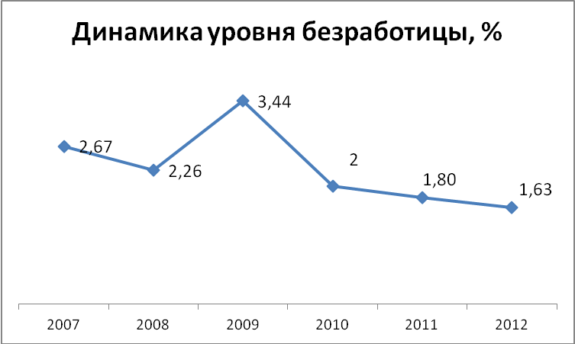

В целях снижения безработицы ГКУ СО ЦЗН проводилась работа в рамках ведомственной целевой программы.

В оплачиваемых общественных работах приняли участие 200 человек (2011 – 160 человек). Заключено 40 договоров с 21 предприятием города.

Трудоустроены на временные работы 47 безработных, особо нуждающихся в социальной защите (2011 – 52 человека). Заключено 16 договоров с 14 предприятиями города.

Трудоустроено 306 несовершеннолетних граждан (2011-143 человека).

За январь-декабрь 2012 года 89 человек обратились в службу занятости по вопросу организации собственного дела (2011 – 68 человек). Из числа обратившихся зарегистрировали предпринимательскую деятельность 10 человек. 6 из них получили единовременную финансовую помощь по 58800 рублей.

Направлено на профессиональное обучение 170 безработных граждан (2011 – 134 человека).

**Оплата труда**

Уровень среднемесячной заработной платы по крупным и средним предприятиям за 2012 год составил 18391,5 рублей или 78,7% от среднеобластного значения. Рост номинальной заработной платы составил 111,3%, рост реальной заработной платы – 105,2%.

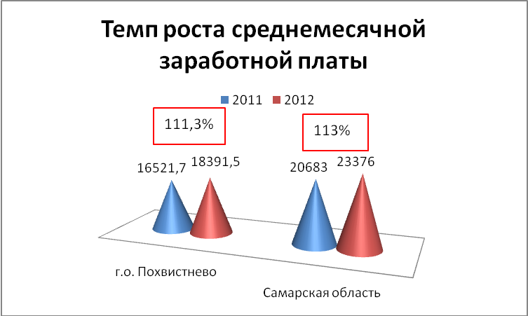

Среднемесячная заработная плата в промышленности возросла на 5,3%, составив 23479,7 рубля. Наиболее высокий уровень оплаты труда в добывающей отрасли (31403,5 рублей), в сфере транспорт и связь (24215,5 рублей), финансовой деятельности (25310 рублей), государственном управлении и обеспечении военной безопасности (28555,5 рублей). Низкий уровень оплаты труда в учреждениях культуры, предоставлении персональных и социальных услуг, здравоохранении. Наиболее высокий темп роста оплаты труда в государственном управлении и обеспечении военной безопасности – 144%, издательско-полиграфической деятельности – 128,8% (ОАО ИИЦ), строительстве – 126,6%, финансовой деятельности – 114%, образовании – 117,7%.

С 1 апреля 2012 года была повышена в среднем на 8,1% оплата труда в муниципальных учреждениях культуры, физкультуры и спорта, молодежной политики в связи с переходом на новую систему оплаты труда.

Заработная плата работников бюджетной сферы была проиндексирована на 6% с 1 октября 2012 года.

За 2012 год среднемесячная зарплата работников учреждений, финансируемых из городского бюджета, составила 12611 рублей, по сравнению с соответствующим периодом прошлого года увеличилась на 15,9% (2011 год – 10881 руб.).

Среднемесячная численность работников, финансируемых из средств городского бюджета, в отчетном периоде составила 472 человека, что ниже уровня предыдущего года на 2,6 % (2011 г.- 484 человек).

В целях оптимизации расходов в органах местного самоуправления сокращена штатная численность работников на 6,5 штатных единиц. Увеличился показатель численности населения, приходящегося на одного работника органа местного самоуправления с 203 до 216 человек.

С целью повышения оплаты труда в учреждениях культуры, молодежной политики, физкультуры и спорта, сохранения высококвалифицированных кадров разработан план мероприятий по реализации указа Президента Российской Федерации от 7 мая 2012 года №597 по достижению средней заработной платы в учреждениях культуры до средней оплаты труда по Самарской области к 2018 году. Утверждена система показателей деятельности муниципальных учреждений и их руководителей, утвержден порядок осуществления стимулирующих выплат основным категориям работникам учреждений культуры, физической культуры, молодежной политики, за счет субсидий, выделяемых при достижении социально-экономических показателей.

**Бюджет городского округа**

Бюджетная обеспеченность за счет налоговых и неналоговых доходов на душу населения в 2012 году сократилась на 4,4%, составив 5409 рублей на 1 человека (2011 – 5659 рублей на 1 человека). Бюджетная обеспеченность с учетом безвозмездных поступлений возросла на 1,1% до 16789 рублей на 1 человека, сократив темпы роста с 117,6% в 2011 году до 101,1% в 2012 году.

Бюджет городского округа исполнен с дефицитом в 33,69 млн. рублей.

В 2011 году бюджет был исполнен с профицитом 46,2 млн. рублей.

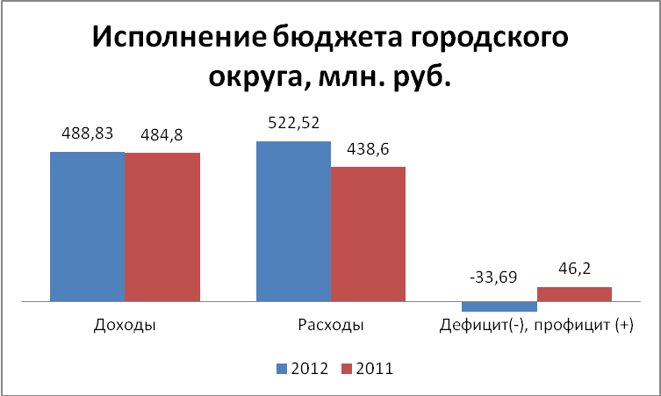

За 2012 год в бюджет городского округа поступило от всех доходных источников 488,830 млн. руб. Темп роста к предыдущему году, составивший 100,8%, был обеспечен за счет увеличения безвозмездных поступлений.



В структуре бюджета городского округа собственные доходы (налоговые и неналоговые) составляют 32,2% или 157,485 млн. руб., что ниже уровня предыдущего года на 4,7%. Безвозмездные поступления составляют 67,8% в структуре или 331,345 млн. рублей, что выше уровня 2011 года на 3,6%.



Налоговые доходы в бюджет городского округа поступили в сумме 135,107 млн. руб., темп роста к предыдущему году – 99,5%. Неналоговые доходы в бюджет городского округа поступили в сумме 22,378 млн. руб. с темпом роста к предыдущему году – 76,3%.

Наибольшая доля в структуре налоговых поступлений по итогам года приходится на налог на доходы физических лиц (НДФЛ) – 69,9%. Темп роста НДФЛ составляет 111,7%.



По налогам на совокупный доход темп роста к предыдущему году составляет 108,3%, в т.ч.:

Единый налог на вмененный доход - темп роста к предыдущему году – 108,2% за счет сокращения недоимки.

По налогам на имущество темп роста к предыдущему году составил 91,6%, в том числе:

- налог на имущество физических лиц увеличился в 3,9 раза. В связи с изменениями в налоговом законодательстве, налоговые платежи за 2012 год поступали по сроку 1 ноября 2012 года, а в 2011 году поступала только недоимка прошлых лет.

- земельный налог физических лиц возрос на 7,6% за счет погашения недоимки прошлых лет.

- земельный налог юридических лиц сократился на 16% в связи со сроками поступления в бюджет данного налога.

Размер государственной пошлины поступившей в бюджет сократился на 75,6%, т.к. пошлина за регистрацию транспортных средств с 1 января 2012 года не перечисляется в местный бюджет.

Наибольшая доля (52,3%) в структуре неналоговых поступлений по итогам года приходится на доходы от использования имущества, находящегося в муниципальной собственности, которые в текущем году сократились на 3,3%.

Доходы от продажи материальных и нематериальных активов сократились на 40%, в том числе от реализации имущества на 35,8% (из-за отсутствия заявок не состоялся аукцион по продаже нежилого помещения по ул. Строителей, дом 1 (магазин), от продажи земельных участков на 47,8%. В 2012 году были проданы земельные участки только физическим лицам по их заявкам как собственникам имущества, находящегося на данном участке.

В бюджет городского округа поступили благотворительные пожертвования от постоянного спонсора ОАО «Самаранефтегаз» в сумме 4,0 тыс. руб. на капитальный ремонт детской юношеской школы и капитальный ремонт Монумента Славы на городской площади

По состоянию на 01.01.2013 недоимка по налогам в городской бюджет, по сравнению с началом года, увеличилась на 2,7%.

Основными недоимщиками в текущем финансовом году являются: ГБУ СО «Самаралес» - 114 тыс. руб.; ООО «Строитель» - 91 тыс. руб.; ООО «Западная Сибирь – Самара» - 263 тыс. руб.; ООО «Похвистневская дорожная компания» - 239 тыс. руб.

Расходы бюджета городского округа за 2012 год составили 522,52 млн. рублей, что выше уровня 2011 года на 19%.

Для повышения эффективности бюджетных расходов в городском округе действуют целевые программы, разрабатываются муниципальные задания.

В 2012 году осуществлялось финансирование 16 целевых программ городского округа на сумму 75 млн. рублей, в 2011 году действовало 9 целевых программ с объемом финансирования 15,5 млн. рублей. Рост расходов на финансирование целевых программ городского округа составил 4,8 раза.

В целях стабильного выполнения целевых программ, софинансирования расходных обязательств по мероприятиям по строительству и приобретению жилых помещений для формирования муниципального жилищного фонда, проектированию или строительству автомобильных дорог в новых микрорайонах, приобретению (строительству) жилья для молодых семей, проектированию и строительству детского сада в микрорайоне «Южный» на 240 мест привлечены кредиты в сумме 30 млн. рублей, в т.ч. из ОАО «Банк ВТБ» в сентябре отчётного года получено 10 млн. рублей, от министерства управления финансами Самарской области 20 млн. рублей.

Степень напряженности бюджета городского округа на 01.01.2013 года составила 66%, по состоянию на 01.01.2012 года составляла 50%.

Доведены муниципальные задания на оказание муниципальных услуг на 2012 год и на плановый период 2013-2014 годов 8 муниципальным бюджетным и 3 казённым учреждениям, охват установленными муниципальными заданиями муниципальных бюджетных учреждений составил 100 % и 30% муниципальных казённых учреждений (следует отметить, что из 10 казённых учреждений 7 относятся к органам местного самоуправления).

Приоритетная задача в области бюджетной политики: внедрение показателей эффективности работы муниципалитетов**.**  Распоряжением Правительства Самарской области от 29.12.2012 №614-р доведены значения социально-экономических показателей, при достижении которых местному бюджету будут предоставляться субсидии.

Всего показателей 10, в том числе 5 показателей, значения которых будут оцениваться ежемесячно, 3 квартальных и 2 годовых.

|  |  |  |
| --- | --- | --- |
| Периодичность предоставления | Доля влияния | Показатель |
| Ежемесячно | 20 | Объем отгруженных товаров собственного производства, выполненных работ и услуг собственными силами по виду экономической деятельности «Обрабатывающие производства», "Производство, распределение электроэнергии, газа и воды" с учетом деятельности предприятий малого бизнеса |
| 10 | Темп роста среднемесячной номинальной заработной платы (по крупным и средним организациям) |
| 10 | Уровень зарегистрированной безработицы относительно населения в трудоспособном возрасте |
| 20 | Объем поступления в бюджет городского округа собственных доходов (за исключением безвозмездных поступлений и доходов от продажи материальных и нематериальных активов) |
| 15 | Отсутствие просроченной кредиторской задолженности муниципальных учреждений, находящихся на территории муниципального образования, включая автономные и бюджетные учреждения |
| Ежеквартально | 15 | Общий объем внебюджетных инвестиций в основной капитал |
| 10 | Оборот розничной торговли |
| 10 | Доля реализованной на территории муниципального образования алкогольной продукции, произведенной на территории Самарской области, в общем объеме алкогольной продукции, реализованной на территории муниципального образования, в натуральном выражении |
| Ежегодно | 5 | Общая площадь введенного в эксплуатацию жилья с учетом индивидуального жилищного строительства |
| 20 | Степень обеспеченности общедомовыми приборами учета многоквартирных домов от общего жилого фонда указанной категории |

Намеченные на 2013 год уровни контрольных показателей эффективности достаточно высоки.

Годовой рост объемов отгруженных товаров собственного производства, выполнения работ и услуг собственными силами по видам экономической деятельности «Обрабатывающие производства», "Производство, распределение электроэнергии, газа и воды" с учетом деятельности предприятий малого бизнеса запланирован в размере 106,8%. Темп роста среднемесячной номинальной заработной платы по крупным и средним организациям по итогам года должен быть выше на 11%. Этот показатель планируется обеспечить за счёт внедрения новых систем оплаты труда в бюджетной сфере. Уровень официальной безработицы планируется снизить до 1,4% в рамках реализации ведомственной программы содействия занятости населения и организации временных рабочих мест за счёт средств городского бюджета.

Правительство Самарской области довело плановое значение собственных доходов местного бюджета. Оно составляет 175433,9 тыс. рублей. Для выполнения плана необходимо увеличить собственные доходы бюджета на 12003,9 тыс. рублей. Для этого необходимо вести работу с налогоплательщиками по снижению недоимки по аренде земли и имущества; совместно с Росреестром актуализировать сведения государственного кадастра недвижимости в целях налогообложения земельных участков; организовать мероприятия совместно с ОГИБДД МО МВД и Межрайонной ИФНС №14 по выявлению нелегальных перевозчиков и постановке их на учет в налоговые органы в качестве налогоплательщиков ЕНВД. Межведомственная комиссия должна легализовать «теневую» заработную плату, выявлять и привлекать к уплате налога физических лиц, занимающихся продажей или сдачей в аренду недвижимого имущества. Также потребуется активизировать деятельность комиссии, рассматривающей дела об административных правонарушениях.

Сложнее будет выполнить показатель «Общий объем внебюджетных инвестиций в основной капитал».Его значения по городскому округу низкие. Наибольшая доля инвестиций в основной капитал производится за счет бюджетных средств. В наступившем году план по инвестициям в основной капитал за счет внебюджетных средств составляет 24886 тыс. рублей, прирост к уровню 2012-го – 103,8%.

Необходимый показатель планируется достичь за счет приобретения, строительства, модернизации, реконструкции объектов основных средств, вложений в нематериальные активы предприятий и организаций городского округа.

Определен уровень оборота розничной торговли. Он соответствует индексу физического объёма товарооборота 102%. Значение показателя может быть достигнуто при учете товарооборота сетевых компаний, актуализации базы данных организаций розничной торговли городского округа.

Доля реализованной на территории муниципального образования алкогольной продукции, произведенной в Самарской области, в натуральном выражении к концу года должна составить 54%.

Показатель, характеризующий количество введенного в эксплуатацию жилья с учетом индивидуального жилищного строительства в размере 7,9 тыс. кв. метров, планируется достичь строительством жилых домов на ул. Мира, 8 на 36 квартир (общей площадью 1,1 тыс. кв. м), ул. Рабочая - на 24 квартиры, вводом 10 двухэтажных жилых домов в микрорайоне "Южный", и за счет средств индивидуальных застройщиков планируется ввести 4,861 тыс. кв. м.

Показатель обеспченности многоквартирных жилых домов приборами учета доведен на уровне 82,5%, что соответствует фактической обеспеченности.

Сложность в достижении показателей заключается в том, что органы местного самоуправления не обладают достаточными полномочиями, чтобы напрямую воздействовать на их улучшение. Наша задача - создавать в городском округе условия, способствующие росту данных показателей: совершенствовать систему местных налогов и сборов, сокращать сроки при получении разрешений на строительство, подключение к системам энергоснабжения, оказывать помощь при регистрации предприятий и собственности на стадии организации, открытия производств. Создать ясную схему взаимодействия власти и бизнеса, проявлять активность в сотрудничестве с Правительством Самарской области, участвовать в областных целевых программах, привлекать частных инвесторов, развивать предпринимательство. Это комплексная работа, требующая четкого и продуманного плана действий и взаимодействия представителей бизнеса и власти.

**Муниципальное имущество**

От реализации муниципального имущества в бюджет городского округа поступило 15560 тыс. рублей, в том числе от реализации земельных участков 9053 тыс. рублей, от реализации недвижимого имущества 6507 тыс. рублей. В течение года проведено 7 аукционов на право заключения договора аренды муниципального имущества, начальная цена составила 30,7 тыс. рублей, продажная цена – 32,1 тыс. рублей. Проведено 5 аукционов по продаже муниципального имущества, начальная цена составила 1918,3 тыс. рублей, продажная выше на 33% - 2556,3 тыс. рублей.

**Благотворительный фонд**

В 2012 году в благотворительный фонд «Образование, культура, здравоохранение и спорт» поступило 918,5 тыс. рублей благотворительных средств. Наиболее весомыми благотворительными вкладами явились средства по гранту от министерства культуры Самарской области на проведение областного смотра практикума любительских театров Самарской области «Театру жить» в сумме 246,0 тыс.руб., средства от ООО «Арбор » в сумме 240,0 тыс.руб., направленные на приобретение спортивной формы, участие спортсменов в соревнованиях различного уровня по пауэрлифтингу и спортивной борьбе. За победу в Первенстве мира и России по пауэрлифтингу за счет благотворительного фонда была вручена денежная премия Самкаеву Б.М. и его тренеру Фомину В.П. Средства, поступившие от ООО «Газпромтрансгаз Самара» в сумме 49,9 тыс.руб. были израсходованы на приобретение клюшек и коньков для организации секции хоккея. Физическими лицами внесено в 2012 году 294,6 тыс.рублей благотворительных взносов.

За счет средств благотворительного фонда творческие коллективы города имеют возможность участвовать в различных фестивалях и конкурсах:

- театр «Ступени» ТТО «Сад» в международном фестивале в Финляндии;

- вокально-эстрадная студия «Карамельки» МБУК «ДК» г.о. Похвистнево» в Международном фестивале-конкурсе детского-юношеского творчества «Браво, дети! Лето на море-2012».

- воспитанники СП «Пируэт» ГБОУ Гимназия №1 участвовали в профильной смене «Остров «За».

Средства благотворительного фонда направлялись на проведение фестиваля «Расцвела под окошком белоснежная вишня», празднование международного Дня семьи, Дня матери.

Всего на развитие социальной сферы из благотворительного фонда за 2012 год было направлено 947,7 тыс.рублей.

**Перспективное развитие**

Ключевым вопросом реализации мер государственной поддержки моногорода Похвистнево и мероприятий его инвестиционного развития в 2012 году является работа по реализации закона Самарской области 140-ГД «О государственной поддержке моногородов Самарской области», принятого 7 декабря 2011.

Администрация городского округа также проработала свою нормативную базу и гарантирует инвесторам, реализующим свой проект на территории городского округа, освобождение от земельного налога (Решение Думы городского округа №18-137 от 15.02.12 г.), а также минимальные коэффициенты для расчёта арендной платы (Решение Думы городского округа №20-160 от 18.04.12 г.).

В течение 2012 года реализовывались мероприятия по как можно более широкому распространению информации об инвестиционных возможностях муниципалитета, налаживанию деловых связей, привлечению стратегических институтов, Фондов.

Была усовершенствована система информирования об инвестиционном потенциале моногорода Похвистнево, повышено качества презентационных материалов.

Также в текущем году продолжалась работа по вовлечению градообразующих структур (ОАО РЖД, Газпром, Самаранефтегаз) в процесс модернизации экономики города.

В течение 2012 г. были направлены предложения о сотрудничестве:

1. ОАО «РОСНАНО» «Агентство стратегических инициатив» (Москва).
2. Международный Фонд Технологий и Инвестиций (Москва).
3. НО «Инновационно-инвестиционный Фонд Самарской области».
4. ОАО «Корпорация развития Самарской области».
5. Общероссийская общественная организация «Деловая Россия».
6. НП «Русско-Балканское информационно-экономическое агентство. (Международный инвестиционный портал).
7. Инвестиционная компания «Финам» (Самарское отделение).
8. Центр инвестиций и развития торговли «Гринвуд». Направление «Россия – Китай» .

Презентационные материалы о нашем инвестиционном потенциале распространялись через площадки различных мероприятий инвестиционного характера**(** институт приоритетных региональных проектов (г.Москва), на XI международном инвестиционном форуме «Сочи-2012», городской округ принял участие в первом инвестиционном форуме малых городов г.Выкса Нижегородской области, во внутрирегиональном 4 инвестиционном форуме, где получена возможность изучить успешные практики по механизмам привлечения инвесторов).

**Развитие предпринимательства и потребительского рынка**

Развитие малого и среднего предпринимательства на современном этапе является одним из приоритетных направлений государственной политики, которая направлена на создание эффективной конкурентной экономики, обеспечивающей высокий уровень и качество жизни.

По состоянию на 01 января 2013 года на территории города зарегистрированы и работают около 1000 субъектов малого и среднего предпринимательства, в том числе юридические лица и индивидуальные предприниматели.

На территории города потребительский рынок представлен:

- 188 магазинами, из них продовольственные - 68, непродовольственные - 97, смешанного типа – 23;

- 47 киосками, из них продовольственные - 33, непродовольственные – 14, в том числе – 3 тонара;

- 14 павильонами, из них продовольственных – 7, непродовольственных – 7.

Обеспечение лекарственными средствами населения города занимаются 11 аптек и 4 аптечных пункта.

В городском округе функционирует 4 автозаправочных станции и 2 газозаправочных станции.

Общественное питание представлено 15 предприятиями общественного питания, в летний период индивидуальными предпринимателями было открыто 1 летнее кафе.

В городском округе функционируют 130 индивидуальных предпринимателей и юридических лиц, оказывающих услуги населению. Наибольшую долю на сегодняшний день составляют:

- парикмахерские услуги;

-ремонт, техническое обслуживание и мойка автотранспортных средств;

-ремонт сложнобытовой техники, радио-телеаппаратуры;

-услуги по ремонту и пошиву одежды;

-услуги по ремонту и пошиву обуви;

-ритуальные услуги;

-фотоуслуги;

-услуги такси.

Продажа алкогольной продукции производиться в 33 магазинах 22 юридическими лицами.

На территории городского округа работают 87 иногородних субъектов малого и среднего предпринимательства. Все они поставлены на учет в налоговом органе по месту осуществления своей деятельности.

Большая часть малых предприятий и индивидуальных предпринимателей, работающих на территории городского округа, являются плательщиками единого налога на вмененный доход (ЕНВД). За 2012 год в бюджет городского округа ЕНВД поступило в сумме 14,461 млн. руб., что на 8% больше, чем за этот же период 2011 года (13,367 млн. руб.).

Торговая площадь по состоянию на 01 января 2013 года составляет 35356 квадратных метра. Обеспеченность населения городского округа торговыми площадями составляет 1207 кв. м. на 1000 населения, что выше норматива минимальной обеспеченности в 1,6 раза.

В 2012 году на территории городского округа Похвистнево субъектами малого и среднего предпринимательства открыто 14 объектов потребительского рынка:

- аптечный пункт «Алия» по ул. Советская, 8, ООО «Здоровый стиль»;

- магазин по ул. Бакинская, 2, ИП Танасьев М.М.;

- магазин «Радуга» по ул. Куйбышева, 8, ИП Муратова Р.Р.;

- магазин «Радуга» по ул. Куйбышева, 8 ИП Старкова В.А.;

- магазин «Бомонд» по ул. Гагарина, 33 ИП Баранова А.В.;

- магазин по ул. Комсомольская, 51 ИП Акимова Л.В.;

- офис по ул. Комсомольская, 37 ИП Зекина А.А.;

- торговый центр по ул. Революционная, 4 (общей площадью 850 кв.м.);

- парикмахерская по ул. Куйбышева,14 ИП Тергалинская Н.В.;

- магазин ритуальных услуг по ул. Революционная, 111б, ИП Марченко В.В.;

- магазин по ул. Комсомольская, 51, ИП Акимова, Л.В.;

- магазин по ул. Куйбышева, 8-9 Ип Буянова Н.А.;

- торговый павильон по ул. Буденного ИП Короткова Л.Н.;

- торговый павильон по ул. Малиновского, 10 ИП Заятдинова Р.Г.

В 2013 году планируется открыть около 10 объектов потребительского рынка это:

- 2 торговых центра по ул. Кооперативная, ИП Лучков А.В. и Лучков В.А.;

- торговый центр по ул. Революционная, ООО «Крона»;

- торговый центр по ул. Бережкова, ИП Пивкин В.А.;

- магазин по ул. Комсомольская, 49 ИП Сагиров А.Т.;

- магазин по ул. Куйбышева, 8 ИП Буянова Н.А.;

- магазин по ул. Комсомольская, 51 Пивкин И.Т.

В летне-осенний период на территории городского округа сформирована сеть уличной сезонной торговли в местах для свободной торговли (25 торговых точек). Осуществлялась торговля по реализации сельскохозяйственной продукции, кваса, мороженного, прохладительных напитков, бахчевых культур и фруктов. В этот период времени индивидуальными предпринимателями было создано более 40 рабочих мест.

На территории городского округа осуществляла деятельность 1 сельскохозяйственная ярмарка, включенная в план «Золотая осень -2012» на городской площади, которая проходила с августа по октябрь каждую субботу и воскресенье.

В апреле 2012 года во Дворце культуры прошел V ежегодный конкурс парикмахерского искусства «Мир красоты». Приняло участие 7 коллективов.

В 2012 году на территории города проходила региональная Деловая миссия с участием предпринимателей из городов и районов Самарской области и г. Бугуруслан. В миссии приняли участия 30 субъектов малого и среднего предпринимательства – местных товаропроизводителей и индивидуальных предпринимателей.

В преддверии начала нового учебного года отделом по предпринимательству и потребительскому рынку совместно с местным отделением Всероссийской политической партии "Единая Россия" была проведена ежегодная акция благотворительности в поддержку школьников из нуждающихся и многодетных семей «Собери ребенка в школу», где представители малого и среднего бизнеса оказали помощь в подготовке детей к школе. В акции приняли участие более 50 индивидуальных предпринимателей.

В рамках целевой программы «Развития малого и среднего предпринимательства в городском округе Похвистнево на 2011 – 2015 годы» были проведены 2 конкурса по отбору микрофинансовой организаций и некоммерческой организации по предоставлению субсидий на развитие микрофинансовой деятельности и оказания бесплатных услуг субъектам малого и среднего предпринимательства городского округа за счет средств федерального, областного и местного бюджетов.

За отчетный период микрофинансовой организацией, созданной на базе НП «Содействие», было выдано 13 микрозаймов субъектам малого и среднего предпринимательства на общую сумму 4440,0 тыс. рублей.

Всего с 2009 года 29 субъектов малого и среднего предпринимательства получили гранты на развитие собственного бизнеса, в том числе 4 предпринимателя в 2012 году. Благодаря этому конкурсу были привлечены предпринимательства более 9,0 млн. рублей из областного бюджета на развитие.

На территории городского округа осуществляет свою деятельность НП «Содействие», созданное для поддержки субъектов малого и среднего предпринимательства.

На базе НП «Содействие» были организованы и проведены 163 выставки-продажи как местных так и иногородних товаропроизводителей.

Созданное Некоммерческое Партнерство «Ассоциация предпринимателей городского округа Похвистнево» активно работает с предпринимателями и принимает участие в благотворительных акциях. Члены ассоциации приняли активное участие в благоустройстве городского округа и высадили 20 саженцев лип на аллее Славы.

Ведется работа по открытию Фонда микрофинансирования субъектов малого и среднего предпринимательства г.о. Похвистнево за счет средств местного бюджета.

Розничный товарооборот является одним из основных показателей деятельности предприятии торговли и индикатором материального благосостояния населения. По предварительным данным оборот розничной торговли за 2012 год составил 1512,6 млн. рублей, что выше уровня 2011 год в действующих ценах на 6,7%. Индекс физического объема товарооборота составил 103% (в 2011 году 100,4%). По индексу физического объема товарооборота городской округ Похвистнево занимает 9 позицию из 10 городских округов Самарской области.

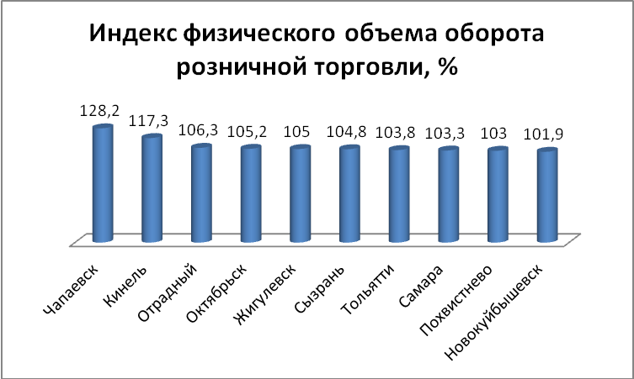

Розничный товарооборот на душу населения в 2012 году составил 52 тыс. рублей (2011 год – 48,4 тыс. рублей). По товарообороту на душу населения Похвистнево имеет 7 позицию среди 10 городских округов (в 2011 – 6 позиция).

Оборот общественного питания составил 26,4 млн. рублей с индексом физического объема 115,6%.

**Жилищно-коммунальное хозяйство**

Общая площадь многоквартирного жилищного фонда городского округа составляет 334443 кв.м. Жилищные услуги населению в 2012 году оказывали четыре специализированных предприятия: ООО «ПЖРЭП» совместно с ООО «Сервис-Благоустройство» выполняет текущий ремонт и содержание 168186 м2 жилья, себестоимость обслуживания 1 м2 составила 14,25руб. (рост по сравнению 2011 годом составил 9,1%). ООО «Сервисное ЖКХ» обслуживает 151463 м2, себестоимость обслуживания 1 м2 – 13,51руб. (рост по сравнению 2011 годом составил 5,7%) . ООО «ЖКХ» пос. Октябрьский, на обслуживании у которого находится жилищный фонд поселка общей площадью 1423 м2, себестоимость обслуживания 1 м2 составила 14,40 руб. (рост по сравнению 2011 годом составил 5,4%).

Всего на содержание и текущий ремонт жилфонда за 2012 год израсходовано 58,2 млн. рублей, что на 8,6% выше 2011 года. Объемы выполненных работ, представленные в таблице, значительно превышают показатели 2011 года.

| Выполненные работы | Единица  Измере-ния | 2011 год | 2012 год | Рост «+», снижение «-« в натураль-ных единицах |
| --- | --- | --- | --- | --- |
| - ремонт подъездов  - ремонт кровли  - ремонт фасадов  - замена водопроводных сетей  - замена сетей отопления  - ремонт отмосток  - ремонт цоколей  - ремонт межпанельных швов  - замена радиаторов  - замена задвижек отопления  - теплоизоляция труб отопления  - ревизия задвижек отопления  - ревизия вентилей | ед.  кв.м.  ед.  п.м.  п.м.  п.м.  кв.м.  п.м.  ед.  ед.  кв.м.  шт.  шт. | 118  3731  7  1095  1242  1671  1921  957  148  18  1218  1008  5218 | 146  6514  13  1570  1011  2221  3636  1057  426  39  797  1008  5280 | +128  +2738  +6  +475  -231  +550  +1715  +100  +278  +21  -421  0  +62 |

Основным поставщиком тепловой энергии на городские объекты является ОАО «Похвистневоэнерго». В его ведении находятся 10 котельных. Предприятие поставляет тепловую энергию для отопления 153 многоквартирных жилых домов общей площадью 292,3 тыс.кв.м. и 21 объекта социальной сферы. (В 2012 году введен жилой дом по ул. Мира,12 с центральным отоплением).

Котельная ООО «ЖКХ п. Октябрьский» вырабатывает тепловую энергию для отопления 13 многоквартирных домов общей площадью 7,92 тыс.кв.м и 5 объектов социальной сферы. ОАО «РЖД» поставляет тепловую энергию для отопления 7 многоквартирных домов городского округа общей площадью 4,5 тыс.кв.м. Филиал ООО Газпром ПХГ «Похвистневское управление подземного хранения газа» отапливает 15 домов площадью 9,3 тыс.кв.м, детский сад и клуб в поселке Красные Пески.

Всего за 2012 году население городского округа Похвистнево потребило 1448 тыс. куб.м. воды, что ниже уровня 2011 года на 2,1%. Снижение объемов по сравнению с аналогичным периодом прошлого года произошло в связи с установкой индивидуальных (поквартирных) приборов учета. Сточные воды от населения составили 944 тыс.куб.м. Основным поставщиком питьевой воды на территории городского округа является МУП «ВКХ» (1382,9 тыс. м3 в год). Себестоимость 1 куб.м воды МУП «ВКХ» в 2012 году составила 15,74 руб., что на 17% выше уровня 2011 года.

Поставщиками холодной воды являются ООО «ЖКХ пос. Октябрьский» (18,171 тыс. м3 в год, себестоимость 55 руб/м5), филиал ООО Газпром ПХГ «Похвистневское управление подземного хранения газа» (42,524 тыс. м3 в год, себестоимость 14,041 руб/м3), ОАО «РЖД» (4,39 тыс. м3 в год, себестоимость 25,44 руб/м3).

На обеспечение работоспособности коммунального хозяйства городского округа в 2012 году было освоено 49,683 млн. бюджетных средств, что в 4 раза больше уровня 2011 года (таблица №1 прилагается).

Выполнены дополнительные мероприятия по санитарной очистке города Похвистнево на сумму 226,9 тыс. руб., в том числе работы по:

- устройству песчано-гравийного основания подъездов к контейнерным площадкам, расположенным в частном секторе по улицам, не имеющим покрытия (грунт) на территории площадью 2140 м².

- устройству асфальтобетонного покрытия контейнерных площадок площадью 18 м².

Возмещена задолженность по оплате за потребленные топливно-энергетические ресурсы предприятиям коммунального комплекса в сумме 18,03 млн. руб.

Проведены мероприятия по обеспечению бесперебойного снабжения коммунальными услугами населения г.о. Похвистнево на сумму 14,9 млн. руб. Заменено насосное оборудование на водопроводно-насосной станции в количестве 2 шт., заменено 160м тепловых сетей по ул. Буденного, 456м тепловых сетей по ул. Строителей, 570м тепловых сетей по ул. Лермонтова, 350м тепловых сетей по ул. Транспортная, 266 м тепловых сетей по ул. Ленина в пос. Октябрьский.

Выполнены работы по проектированию, расширению и реконструкции водозабора «Западный» г.о. Похвистнево (1 очередь. Водопроводные уличные сети) на сумму 12,6 млн. руб. Проложена водопроводная сеть из полиэтиленовых труб: в траншее диаметром 100 мм 2873м, диаметром 280мм- 487м. Установлено 65 водопроводных колодцев. Данные работы выполнялись по ул. Революционная, ул. Рокосовского, ул. Центральная, ул. Овражная.

Оборудовано 5 мест массового отдыха населения в водоохранных зонах элементами сбора и удаления отходов на территории городского округа Похвистнево.

На капитальный ремонт существующих дорог освоено 16,8 тыс. рублей, что на 27% выше уровня 2011 года.

Капитально ремонтированы:

- дорога по ул. Лермонтова от ул. Куйбышева до ул. Васильева;

- 4 756 м² грунтовых дорог с устройством основания и песчано-гравийной смеси;

- дворовые территорий многоквартирных домов, проездов к дворовым территориям многоквартирных домов по ул. Комсомольская 49, 51; ул. Лермонтова, 20; ул. А. Васильева, 8; ул. А. Васильева,4,6; ул. Комсомольская,34; ул. Советская,10; ул. Гагарина, 29, 31; ул.Гагарина,33; ул. Неверова,20,22,24; ул. Мира,19;ул. Неверова,19, 21, 25; ул. Н. Полевая,25; ул. Косогорная,49; ул. Малиновского,33; ул. Буденного,12; ул. Мира 41, 39; ул. Н.Полевая,25А, 25Б.

На благоустройство городского округа было направлено 23,5 млн. рублей или 107,3% от уровня 2011 года (таблица №2 прилагается).

Капитально отремонтирован мемориальный комплекс «Монумент Вечной Славы» на Центральной площади города на 1 млн. руб. с устройством бетонных тротуаров и заполнением швов песком – 50м²; кладкой из кирпича – 18 м³; облицовкой стен гранитными плитами – 92 м².

В соответствии с программой повышение безопасности дорожного движения и в целях создания безопасных условий для пешеходов и транспорта проведено обслуживание семи светофоров, выполнены работы по установке звуковых приставок и табличек «Слепые пешеходы», проведена корректировка дислокации технических средств организации дорожного движения.

В соответствии с Программой по развитию муниципального образования и реализации предложений избирателей выполнены работы на сумму 21,1 млн. руб. в том числе:

- работы по обслуживанию электроустановок уличного освещения и оплата электроэнергии за уличное освещение; ревизия 7 светильников с заменой ламп; ремонт 8 светильников на линии. В поселке Октябрьский произведена замена 27 светильников с лампами, ремонт 69 светильников на линии, ремонт 4 пунктов питания, выполнен ремонт сетей уличного освещения по ул. Школьная, на территории школы №7, восстановлена подсветка флагштоков по ул. Бережкова.

Замена ламп уличного освещения на энергосберегающие позволило сократить потребление э/энергии на в 2012 году на 9,5% до 1452 тыс. кВт.

Выполнены работы по текущему содержанию объектов благоустройства города Похвистнево на сумму 10,5 млн. руб. в том числе:

- очистка а/б покрытий дорог и тротуаров от пыли и грязи механической щеткой – 1664856 м2;

- очистка а/б тротуаров от пыли и грязи вручную – 72000 м²;

- очистка проезжей части дороги вдоль бордюр за 2 прохода автогрейдером – 25 км;

- погрузка мусора, грязи в ковш погрузчика – 876 м³;

- вывоз мусора до 6 км – 522 т;

- вывоз мусора до 12 км – 360 т;

- сбор мусора на газонах – 239127 м²;

- планировка грунтовых дорог – 364755 м²;

- засыпка аварийных ям щебнем – 15,87 м³;

- очистка водоотводных канав – 1600м.п.;

- выкашивание сорной растительности – 199272,5 м²;

- ремонт и установка знаков – 3 знака;

- ямочный ремонт- 1177 м²;

- нанесение дорожной разметки – 282 м²;

- очистка снега –800 км;

- противогололедные мероприятия – 34360 м².

На текущее содержание спортивных площадок израсходовано 112,8 тыс.рублей.

Выполнены работы по ремонту малых архитектурных форм на сумму 100,0 тыс. руб.

Приобретены и смонтированы малые архитектурные формы для детских пяти игровых площадок по ул.Н-Полевая, 25; ул.Косогорная, 45; ул.Орликова, 9-13; ул. Школьная,10; парк Юбилейный на общую сумму 205,0 тыс. руб.

В соответствии с программой «Озеленение городского округа Похвистнево» выполнены работы на сумму 1465,3 тыс. руб., в т.ч. выполнены работы:

- по текущему содержанию парков, в том числе очистка асфальтобетонных дорожек от грязи и пыли вручную, очистка урн, сбор мусора на детских спортивных площадках, в местах посадки зеленых насаждений, газонах и в цветниках, посадка саженцев цветов (4022 шт.), полив цветников – 4263,34 м², прополка цветников – 2561,2 м², выкашивание газонов – 36223 м², стрижка живой изгороди (кустарника) – 1050 м²; побелка бордюров и стволов деревьев – 400 м²; спиливание деревьев – 15 м³; уборка снега – 7070 м³; скалывание льда – 51 м³; вывоз мусора – 75 т;

- текущему содержанию зеленого хозяйства (клумбы, газоны);

Выполнены работы по текущему содержанию кладбищ на сумму 529,8 тыс. руб., в том числе механическая и ручная очистка снега, сбор мусора и листьев, покос и сгребание скошенной травы, вырубка сухих ветвей деревьев, вырубка кустарников.

Выполнено устройство частичного ограждения 100 м.п. кладбища общей стоимостью 150,1 тыс. руб.

На капитальный, текущий ремонт, реконструкцию объектов образования направлено 42,5 млн. рублей, или 96,6% от уровня 2011 года (приложение №3).

Начато строительство детского сада в микрорайоне «Южный» городского округа Похвистнево по адресу: ул. Косогорная, 28. Выполнены строительные работы на площади 94062 м², в том числе: демонтаж существующих трубопроводов -235пм, разработка грунта под фундамент здания- 2245,4м³, укладка ленточных фундаментов и блоков стен подвала в количестве 1780 шт., прокладка сетей водоснабжения -122м, устройство 3х водопроводных колодцев, прокладка 77,5 м сетей водоотведения с устройством 4х канализационных колодцев, демонтаж 78 м существующего трубопровода теплосети, разработка 862м³ грунта под тепловые сети, устройство тепловых камер из железобетонных изделий в количестве 49,59м³, кладка стен - 1599,84м³, кладка перегородок – 413м², укладка перемычек – 544шт, устройство монолитных поясов – 192м³, установка панелей перекрытий – 498шт, установка лестничных площадок – 6шт, установка маршей – 4шт, устройство лестниц – 16,2м, устройство полов бетонных в подвале – 277,6м².

Выполнен капитальный ремонт помещений, пригодных для создания дополнительных мест детям, обучающимся по основным общеобразовательным программам дошкольного образования, благоустройство прилегающей территории ГБОУ СОШ №7, закуплено и установлено необходимое оборудование. В результате открыто 3 дополнительных группы на 45 мест.

Разработан проект на реконструкцию здания по адресу: ул. Васильева,3 (Гимназия №1). В 2013 году планируется провести реконструкцию и ввести 79 мест для размещения детей дошкольного возраста.

Выполнен капитальный ремонт спортивного комплекса ДЮСШ №1 городского округа Похвистнево на сумму 3,2 млн. руб. Выполнена работа по устройству скатной кровли общей площадью 1204,0 кв.м, и по устройству пола в помещении спортивного зала площадью 999,1кв.м.

В ГБОУ СОШ №3 проведен пожарный аудит, частичный ремонт кровли. В ГБОУ СОШ №4 были устроены теплые туалеты, отремонтирован карниз фасада, ремонт кладки стен. В ГБОУ СОШ №1проведен ремонт цоколя и пищеблока. В СП «Крепыш» ГБОУ СОШ №3 частично отремонтирована кровля и крыльцо. В СП «Аленушка» ГБОУ СОШ №3, СП «Улыбка» ГБОУ СОШ №4, СП «Василек» ГБОУ Октябрьская СОШ, СП «Ручеек» ГБОУ СОШ №1, СП «Солнышко» ГБОУ СОШ №3 СП «Лад» ГБОУ Гимназия №1 произведено устройство 11 эвакуационных выходов из групп с установкой дверей из ПВХ, установкой козырьков над выходами и устройство крылец. В СП «Планета детства» ГБОУ Гимназии №1 отремонтировано помещение под размещение пищеблока, заменены двери на 1 этаже. В СП «Пируэт» ГБОУ Гимназия №1 (Дом детского творчества) произведен ремонт фасада, окраска кровли. На ремонт здания клуба «Апперкот» направлено более 300 тыс. рублей для обеспечения его требованиям СаН ПИН и пожарной безопасности.

На ремонт объектов социальной сферы в 2012 году было направлено 46,1 млн. рублей бюджетных средств, что на 1,9% выше уровня 2011 года (приложение №4).

Отремонтированы здания МУ «Дом молодежных организаций городского округа Похвистнево Самарской области». В здании по ул. Лермонтова,9 выполнен ремонт кровли на площади 568кв.м, полов, наружная облицовка стен, сантехнические работы на площади 294,76 кв.м. на сумму 3,1 млн. рублей. В здании по адресу ул. Косогорная выполнены отделочные, сантехнические работы на площади 338,25 кв.м, заменено 13 оконных блоков, 4 дверных блока, выполнена облицовка пола керамической плиткой на площади -135,0 кв.м.

На капитальный ремонт учреждений культуры направлено 5,4 млн. рублей. Произведен капитальный ремонт здания МБОУ ДОД «Детская школа искусств». Выполнены работы в концертном зале по замене деревянных оконных блоков на окна из ПВХ в количестве 21 шт., штукатурные и малярные, электромонтажные работы, замена паркетных досок пола на общей площади 252 кв.м.

Выполнены работы по устранению замечаний пожарной инспекции в помещениях МБУК «ЦБС». Обеспечена пожарная безопасности здания МБУК "ДК" г.о. Похвистнево".

На капитальный ремонт учреждений здравоохранения направлено 31,6 млн. рублей.

Капитально отремонтирована поликлиника ГБУЗ "Похвистневская ЦБГР". Выполнены ремонтные работы в здании на площади 1310 м², в том числе: внутренние отделочные работы 5112,47 м², наружные отделочные работы оконных откосов 128,92 м², заменены оконные стеклопакеты из блоков ПВХ- в кол-ве 510,05 м², заменены двери в количестве 135 шт., установлены 2 противопожарные двери, 2 противопожарных люка, заменено 5 деревянных дверей на двери из ПВХ, заменены 762,76 м² покрытия из линолеума, произведена замена 62,4 м² половой плитки, замена плитки стеновой 69,68 м², выполнены работы по прокладке труб 185,2 м², установлены сантехприборы в количестве 57 комплектов, установлен счетчик электроэнергии, проведена смена рулонного кровельного покрытия пристроенного помещения 100 м².

Произведен капитальный ремонт инфекционного отделения ГБУЗ "Похвистневская ЦБГР".

Выполнены внутренние отделочные работы на площади 3155,72 м², наружные отделочные работы оконных откосов 12,03 м², облицовка стен из плиток- 613,59 м², устройство полов из керамических плиток 383,8м², замена покрытия из линолеума 440,1 м², замена 7 дверей деревянных, замена дверей входных на пластиковые в кол-ве 18 шт. Заменены оконные стеклопакеты из блоков ПВХ-100,88 м², выполнены работы по замене 126мп труб, замене запорной арматуры в кол-ве 132 шт., произвели работы по ремонту входных крылец 35,1 м², заменили 10270 м электрической проводки, проложили 211,4м кабеля в кабель-каналах для водонагревателей, установили 919 единиц электрического оборудования, 20 водонагревателей, произвели монтаж кровельного покрытия козырьков, установили распашные решетки на окна в кол-ве 27 шт., радиаторы отопления 266 секций, проложили трубопроводы отопления 316,2пм, сменили 37 умывальников, 12 раковин, 49 смесителей, 15 унитазов, 14 ванн стальных, заменили трубопроводы канализации 128 пм.

Капитальный ремонт кардиологического отделения ГБУЗ "Похвистневская ЦБГР".

Выполнены ремонтные работы на площади 964,4 м², в том числе: внутренние отделочные работы 1436,01 м², заменены оконные стеклопакеты из блоков ПВХ 195,88 м², заменены двери в количестве 42 шт., произведена замена 104,84 м² половой плитки, замена 119,64 м² стеновой плитки, установлены сантехприборы в количестве 3 комплектов, заменено электрическое оборудование в количестве 224 ед., установлена душевая кабина.

Капитальный ремонт педиатрического отделения ГБУЗ "Похвистневская ЦБГР".

Выполнены ремонтные работы на площади 951 м², в том числе: внутренние отделочные работы 2882,93 м², заменены оконные стеклопакеты из блоков ПВХ 191,68 м², заменены двери в количестве 52 шт., заменены покрытия из линолеума 574,9 м², произведена замена 105,4 м² половой плитки, замена 260,6 м² стеновой плитки, выполнены работы по прокладке труб 200 м, установлена запорная арматура 68 шт., установлены сантехприборы в количестве 30 комплектов, установлена душевая кабина, заменена электропроводка в количестве 6240м, установлено электрическое оборудование в количестве 305 единиц.

Подготовили помещение под размещение компьютерного томографа и рентгенодиагностического комплекса ГБУЗ "Похвистневская ЦБГР".

В помещений под размещение рентген аппарата выполнили общестроительные работы на площади 68,6 м. Произвели работы по устройству фундамента под рентген аппарат 1,3 м³, выполнили полы из рентгенозащитного раствора с настилкой антистатического линолеума 59,1 м², произвели внутренние отделочные работы на 135,3 м² из них с применением рентгенозащитных растворов на 68,7 м², проложили 87 м кабеля силового.

В помещений под размещение компьютерного томографа выполнены общестроительные работы на площади 89,4 м². Произвели работы по устройству бетонного основания под томограф - 38,85м³, кирпичную кладку наружной стены - 6,986м³, установили рентгенозащитное окно, 2 ренгенозащитные двери, одну дверь из конструкций ПВХ, выполнили полы из антистатического линолеума 38,85 м², произвели внутренние отделочные работы на 243,22 м2 из них с применением рентгенозащитных растворов 114,36 м².

Произведен капитальный ремонт внутренних и наружных инженерных сетей ГБУЗ "Похвистневская ЦБГР" на площади 158 м². Установили сантехприборы в кол-ве 2 шт., проложили трубопроводы водоснабжения 10 м, установили электрические приборы 65шт., установили светильники 25 шт., проложили кабель 1298 м., проложили кабель информационный 500 м, смонтировали системы вентиляции к компьютерному томографу и рентген аппарату. Проложили кабельную линию из двух ниток в траншее.

В городском округе возведена универсальная спортивная площадка площадью1800м² на территории школы №3, на строительство которой направлено 4,1 млн. рублей. Выполнены работы по планировке и устройству дренажных скважин, устройство подстилающих и выравнивающих слоев основания из песка, устройство основания из доломитового щебня, ограждение по периметру, установлено спортивное оборудование. Единовременная пропускная способность спортивной площадки 46 человек. Сооружение позволяет заниматься пятью видами спорта: хоккей, футбол, волейбол, баскетбол, теннис.

За счет бюджетных средств отремонтировано отделение почтовой связи по ул. Революционная,109. Выполнены работы по наружной и внутренней отделке стен в количестве 139,2 м2, установлена наружная входная дверь, выполнены работы по устройству ленточного фундамента под противопожарную перегородку в количестве 3,57 м3, произведена кирпичная кладка стены в количестве 5,28 м2, прорезаны проемы в стенах под двери в количестве 4,2 м2, установлены и окрашены 4 внутренние двери, устройство покрытий из плиток керамических в количестве 2,6 м2, установлены унитаз, умывальник, подведен водопровод к сантехническим приборам, установлены 12 светильников, установлено электрооборудование. Выполнены работы по устройству кирпичной кладки крыльца в количестве 1,42 м3, по устройству ленточного фундамента в количестве 1,93 м3. Установлен входной тамбур.

Социальные выплаты на ремонт домов и квартир, в которых проживают ветераны и вдовы ВОВ 1941-1945, годов получили 138 ветеранов. Размер выплат составил 6,1 млн. рублей. Выполнены работы по ремонту кровли, косметический ремонт в квартирах, установлено сантехническое оборудование, заменены оконные блоки и входные двери, произведен ремонт балконов.

**Строительство жилья и инвестиции**

В 2012 году введено в эксплуатацию 7827 кв.м. жилья, из них индивидуальными застройщиками - 3093 кв.м. или 23 жилых дома и 4734 кв.м. многоквартирного жилья. В микрорайоне «Южный» введены в эксплуатацию 18 двухэтажных жилых домов общей площадью 1920 кв.м., в том числе 15 домов в муниципальную собственность, 3 – в частную собственность. Так же введен в эксплуатацию жилой дом по ул.Мира, 12 на 54 квартиры общей площадью 2478 кв.м и жилой дом по ул.Октябрьская, 7 на 8 квартир общей площадью 336 кв.м. Плановое задание по вводу жилья выполнено на 109%.

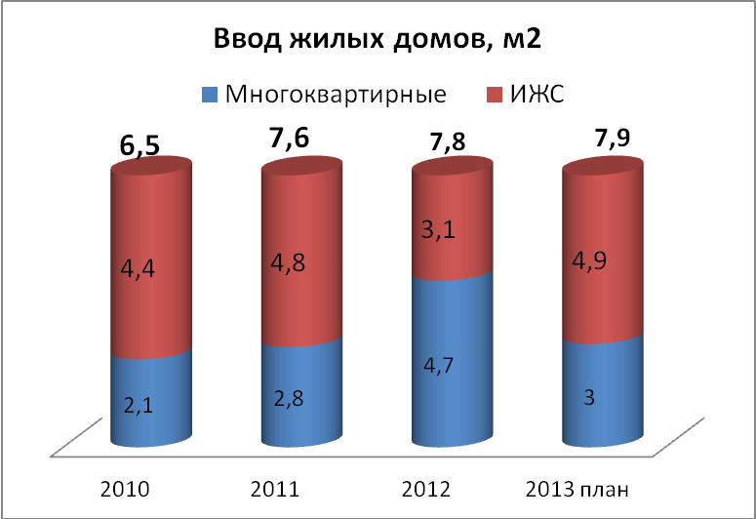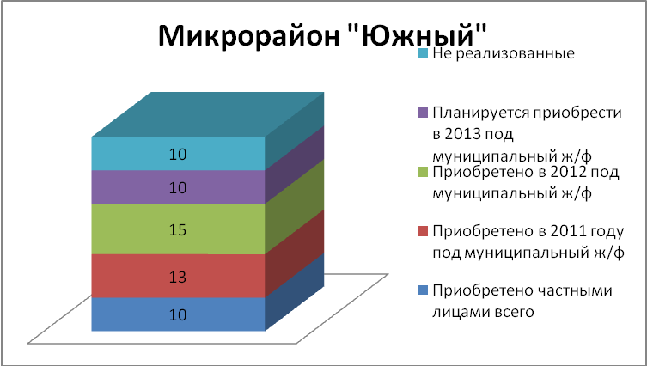

Инвестиции в основной капитал в 2012 году возросли более чем в 6 раз и составили 276,8 млн. рублей. Преобладающая доля инвестиций – 93,8% - бюджетные средства.

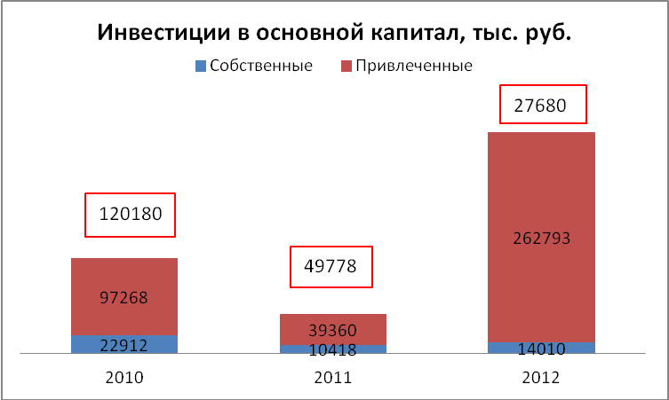

Из общего объема инвестиций 5% или 14 млн. рублей - инвестиции за счет собственных средств предприятий, в том числе 9,1 млн. за счет прибыли, 4,9 млн. за счет амортизации. 95% или 262,8 млн. рублей инвестиций за счет привлеченных средств, из них 1,8% или 4,8 млн. рублей из федерального бюджета, 86,3% или 226,7 млн. рублей – средства областного бюджета, 10,7% или 28,2 млн. рублей – средства местного бюджета и 1,2% или 3,1 млн. рублей прочие привлеченные средства.

**Обеспечение жильем**

На 1 января 2013 года число семей, стоящих на учете для улучшения жилищных условий составило 1384 семьи. В течение 2012 года обеспечены жильем 133 семьи, что на 33% выше уровня 2011 года и в 1,6 раз выше показателя 2010 года.

Обеспечение жильем льготных категорий граждан

|  |  |  |
| --- | --- | --- |
| Категория граждан | Обеспечены жильем за 2011 год | Обеспечены жильем за 2012 год |
| Молодые семьи | 54 | 28 |
| Дети-сироты | 5 | 11 |
| Ветераны ВОВ | 6 | 11 |
| Труженики тыла | 2 | 2 |
| Ветераны боевых действий | 3 | 1 |
| Инвалиды | 0 | 1 |
| Вынужденные переселенцы | 1 | 9 |
| Реабилитированные | 0 | 1 |
| Переселено из аварийного жилья | 16 | 43 |
| Социальный найм | 13 | 26 |
| Всего | 100 | 133 |

**Социальная защита и социальное обслуживание**

В соответствии с реализацией Закона Самарской области от 26.01.2010 № 11 – ГД «О внесении изменений в Закон самарской области о государственной поддержке граждан, имеющих детей» и введением ограничений по праву на получение пособий в зависимости от доходов семьи количество получателей ежемесячного пособия на ребенка за 2010 – 2012 годы сократилось на 999 человек. (28,2%). За 2012 год по отношению к 2011 году сокращение составило 4%. Но произошли незначительные увеличения от 5 до 9% по другим видам выплат гражданам, имеющих детей.

Пособия гражданам, имеющим детей

|  |  |  |  |
| --- | --- | --- | --- |
| Показатель | 2011 | 2012 | Динамика, % |
| Ежемесячное пособие на ребенка для граждан с доходами ниже прожиточного минимума | 2652 | 2548 | 96,1 |
| Ежемесячное пособие по уходу за ребенком до достижения им возраста 1,5 лет. | 235 | 258 | 109,8 |
| Компенсация родителям, имеющим детей в возрасте от 1,5 до 3-х лет, не посещающих дошкольные учреждения, в связи с отсутствием свободных мест | 250 | 264 | 105,6 |
| Доплата к ежемесячному пособию на детей до 18 лет (из многодетных семей) | 345 | 379 | 109,9 |
| Ежемесячное пособие на питание ребенка, обучающегося в общеобразовательных учреждениях | 834 | 889 | 106,6 |
| Единовременное пособие к началу учебного года | 842 | 894 | 106,2 |
| Ежемесячная доплата по уходу за ребенком-инвалидом | 30 | 31 | 103,3 |
| Компенсация части родительской платы за содержание ребенка в дошкольных образовательных учреждениях | 1068 | 1050 | 98,3 |

Количество семей, получающих пособия по статусу малоимущие сократилось на 17,5% и составило 423 семьи.

Количество получателей ежемесячных денежных выплат и компенсаций льготным категориям граждан сократилось на 2,3%, в том числе получателей единой денежной выплаты (далее - ЕДВ) на 3,3%, ЕДВ на жилищно-коммунальные услуги (далее - ЖКУ) на 1,8%.

Управлением социальной защиты населения произведено 465 перерасчетов ежемесячных денежных выплат на ЖКУ. В результате ежемесячной выверки личных дел льготополучателей проводилось удержание излишне выплаченных сумм у 307 человек на общую сумму 309663,9 руб. Проведена работа по ограничению ЕДВ фактическим расходам по оплате ЖКУ. За год произведен 61 вычет. Был проведен анализ платы за жилье и коммунальные услуги получателями ЕДВ на ЖКУ. Было установлено, что из 583 должников – 32 (5,5%) являются получателями ежемесячных денежных выплат. После проведенной работы 8 человекам выплата приостановлена, 14 человек представили соглашение с «ООО Управляющая компания» на погашение задолженности.

Количество получателей субсидий ежегодно сокращается. По состоянию на 31 декабря 2012 года субсидию получали 733 семьи или 88,1% от уровня предыдущего года.

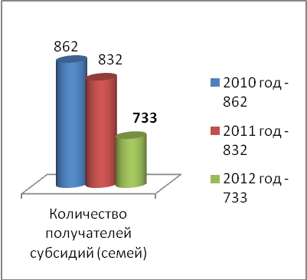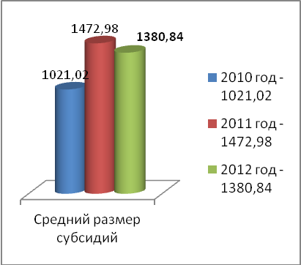



Сумма начисленных субсидий составила 13,9 млн. рублей. Максимальный размер субсидии 5977,13 рублей (в 2011 году 6096,98 рублей), минимальный размер начисленной субсидии 7,65 рублей. Средний размер субсидии сократился на 6,3% до 1380,84 рубля.

В городском округе Похвистнево наблюдается положительная динамика в вопросах доступной среды жизнедеятельности инвалидов и других маломобильных граждан. За 2012 год было подано на согласование в Управление социальной защиты населения Администрации городского округа 20 заданий на проектирование строительства, реконструкцию и капитальный ремонт объектов для обеспечения доступной среды (в 2011 году – 5).

В 2012 году была вновь принята городская целевая программа «Формирование доступной среды жизнедеятельности инвалидов и других маломобильных граждан в городском округе Похвистнево на 2012 – 2014 годы». Также принята городская целевая программа «Ветераны Похвистнево на 2012 – 2016 годы».

В городском округе Похвистнево проживают 3 027 инвалидов (10,4% от численности населения), из них:

* I группы – 404 чел.;
* II группы – 1 674 чел.;
* III группы – 870 чел.;
* детей-инвалидов – 79 чел.;
* инвалидов по слуху – 28 чел.;
* инвалидов по зрению – 126 чел.;
* инвалидов – колясочников – 61 чел.;
* инвалидов военной травмы – 25 чел.;
* участников боевых действий – 6 чел.;
* участников ВОВ – 53 чел.;
* участников ликвидации аварии Чернобыльской АЭС и приравненные к ним граждане – 2 чел.

Предоставлением социальных услуг разной направленности занимается Центр социального обслуживания граждан пожилого возраста и инвалидов городского округа Похвистнево, объединяющий пять отделений социального обслуживания на дому; специализированное отделение социально-медицинского обслуживания на дому; социально-реабилитационное отделение; отделение срочного социального обслуживания.

Клиентами отделений социального обслуживания на дому, включая специализированное отделение социально-медицинского обслуживания на дому, являются 787 человек. В течение года обслужено 952 человека. Доля пожилых граждан и инвалидов, обеспеченных надомным социальным обслуживанием, составляет 10,4% от общего количества пенсионеров города.

Центром социального обслуживания предоставляются услуги по социально-медицинской реабилитации. В отчетном году прошли социально-оздоровительный курс 600 человек. Предоставлено 6 000 услуг. Ведется работа по оказанию социально-психологических услуг. За отчетный период социально-психологическую помощь получили 848 клиентов. Всего оказано 2 776 услуг.

В рамках работы отделения срочного социального обслуживания предоставлялись услуги срочной социальной помощи, мультидисциплинарной и мобильной бригад, услуги сурдоперевода, социально-правовые, социально-психологические, услуги проката технических средств реабилитации. В отчетном году общее количество лиц, получивших помощь при отделении, составило 1 437 человек. Оказано 3 110 услуг или 114,8% от объема государственного задания.

В составе Центра социального обслуживания имеются пять территориальных служб (отделений социального обслуживания на дому). Рядом с территориальными службами расположены центры по работе с населением администрации города и участковые инспекторы местного отделения полиции, что удобно для совместной работы и граждан города.

**Пенсионное обеспечение**

По состоянию на 1 января 2013 года количество получателей пенсий по городскому округу составило 9109 человек, что на 1% выше значения предыдущего года. Средний размер трудовых пенсий по старости на 1 января 2013 года составил 9473 рубля (рост 10,3%) при величине прожиточного минимума пенсионера 5841 рубль. Увеличилась численность пенсионеров, получающих федеральные социальные доплаты до прожиточного минимума, которая составила 827 человек (по состоянию на 01.01.12 – 649 человек), в том числе по старости 305 человек (по состоянию на 01.01.12 – 211 человек). Средний размер социальной доплаты до прожиточного минимума 1232 рубля.

Получатели пенсий

|  |  |  |
| --- | --- | --- |
| Наименование | Численность на 01.01.2012 | Численность на 01.01.2013 |
| Количество получателей пенсий всего | 9023 | 9109 |
| в т.ч. по старости | 6961 | 7044 |
| Средний размер пенсии по старости, руб. | 8585 | 9473 |
| Прожиточный минимум пенсионера, руб. | 5487 | 5841 |
| Численность пенсионеров, получающих доплаты до прожиточного минимума всего  в т.ч. по старости | 649  211 | 827  305 |
| Средний размер социальной доплаты до прожиточного минимума, руб. | 1488 | 1232 |

С 1 февраля 2013 года трудовые пенсии проиндексированы на 6,6%. В результате средний размер трудовой пенсии составил 10098 рублей.

Ежемесячные денежные выплаты, осуществляемые ГУ-ОПФР в городе Похвистнево и Похвистневском районе по состоянию на 1 января 2013 года, получают 3342 человека.

Количество получателей денежных выплат

|  |  |
| --- | --- |
| Категории получателей | Численность, чел. |
| Инвалиды и участники великой отечественной войны | 88 |
| Ветераны боевых действий | 190 |
| Жители блокадного Ленинграда | 3 |
| Инвалиды | 2931 |
| Члены семей погибших | 101 |
| Несовершеннолетние узники | 2 |
| Другие | 27 |
| Всего | 3342 |

С 1 января 2013 года увеличен размер материнского капитала, который составил 408960 рублей 50 копеек. С начала действия программы поддержки семей, имеющих детей, в городе и районе выдано 1696 государственных сертификатов на материнский капитал. По состоянию на 01.01.2013 средствами материнского капитала распорядились 722 семьи. 693 обладателя сертификата (96%) направили средства на улучшение жилищных условий, сумма средств составила 212,3 млн. рублей.

По состоянию на 01.01.2013 в Программу государственного софинансирования пенсий вступили 1372 человека. В 2012 году началась выплата из средств пенсионных накоплений, за которой в Управление обратились более 1223 жителя. 99% обратившихся получают свои накопления в виде единовременной выплаты.

**Здравоохранение**

С 1 января 2013 года муниципальное учреждение Похвистневская ЦРБ ГР преобразовано в государственное бюджетное учреждение здравоохранения «Похвистневская ЦБГР».

В 2012 году обеспеченность врачами на 10 тыс. населения сократилась на 1,6% и составила 21,3 человека (сокращение за счет снижения единиц врачей: 2011-126 врачей, 2012 – 123 врача) Норма обеспеченности в соответствии с Территориальной программой государственных гарантий 42,4 врача на 10 тыс. населения. Обеспеченность средним медицинским персоналом составила 83,5 человек на 10тыс. населения (2011 – 83,6) при норме 114,3. Обеспеченность койками сократилась с 55,3 до 52,7 коек на 10000 населения.

Объемы медицинской помощи населению городского округа Похвистнево

|  |  |  |  |  |  |
| --- | --- | --- | --- | --- | --- |
| Показатель | 2010 | 2011 | 2012 план | 2012 факт | Отношение факта 2012 к 2011, % |
| Обслужено вызовов скорой медицинской помощи | 21285 | 19830 | 18000 | 17408 | 87,8 |
| Выполнено амбулаторных посещений по ОМС | 245651 | 362554 | 451803 | 392784 | 108,3 |
| Пролечено больных в круглосуточных стационарах по ОМС | 9000 | 8849 | 8435 | 8283 | 93,6 |
| Пролечено больных в дневных стационарах по ОМС | 2925 | 2441 | 3192 | 2993 | 122,6 |

За истекший год объемы оказываемой бесплатной скорой медицинской помощи и медицинской помощи в круглосуточных стационарах сократились соответственно на 12,2% и 6,4%. Увеличилось число амбулаторных посещений на 8,3% и число пролеченных в дневных стационарах на 22,6%.

Коечный фонд

|  |  |  |
| --- | --- | --- |
| Показатель | 2011 | 2012 |
| Круглосуточных коек (без Противотуберкулезного диспансера) | 327 | 304 |
| Коек стационара дневного пребывания | 8 | 21 |
| Коек дневного стационара | 86 | 91 |
| Коек стационара на дому | 20 | 18 |

В 2012 году увеличилась заболеваемость открытой формой туберкулеза, злокачественными новообразованиями, гонореей, вирусными гепатитами, геморрагической лихорадкой (в 2,86 раза). Снижена заболеваемость туберкулезом, сифилисом, чесоткой, ВИЧ-инфекцией, гриппом (гриппом в 3,3 раза), наркологическими расстройствами.

Сократился первичный выход на инвалидность в трудоспособном возрасте на 21%. Основными причинами выхода на инвалидность являются заболевания органов кровообращения – 24,3%, злокачественные новообразования – 17,4%, заболевания костно-мышечной системы – 15,9%.

В городском округе проводится работа в рамках реализации национального проекта «Здоровье». Осуществляются дополнительные выплаты врачам общей практики, участковым терапевтам, участковым педиатрам и медицинским сестрам указанных врачей, дополнительные выплаты медицинскому персоналу скорой медицинской помощи и ФАП. Проведена дополнительная иммунизация населения от полиомиелита, гепатита В, краснухи, гриппа, дифтерии, коклюша, столбняка, кори и эпидемического паротита, туберкулеза. Охват иммунизацией составил 25171 человек. Обследовано на ВИЧ инфекцию 8946 человек, выявлено 70 больных. Проведен неонатальный и уадиологический скрининг новорожденных. Обследовано 832 новорожденных на галактоземию, адреногенитальный синдром, муковисцидоз. Проведена дополнительная диспансеризация 350 работающих граждан, 136 детей-сирот, 480 подростков. Высокотехнологичную помощь получили 204 жителя города и района.

В рамках реализации региональной «Программы модернизации здравоохранения» в 2012 году выполнены капитальные ремонты объектов здравоохранения на сумму свыше 30 млн. рублей, поставлено высокотехнологичное медицинское оборудование на сумму свыше 32,3 млн. рублей, установлено оборудование для развития информационных медицинских систем, обеспечено выполнение федеральных стандартов стационарной медицинской помощи по наиболее значимым заболеваниям, выполнены мероприятия по повышению доступности амбулаторной медицинской помощи.

**ОБРАЗОВАНИЕ**

Была создана новая модель управления образованием, основанная на создании на базе муниципальных школ сети государственных бюджетных общеобразовательных учреждений. С 1 января 2012 года на территории городского округа Похвистнево созданы 6 ГБОУ с сетью структурных подразделений, реализующих дошкольное и дополнительное образование. Указанная модель по-прежнему предполагает долевую ответственность региона и муниципалитетов за организацию образовательного процесса: область отвечает за финансирование образовательного процесса, реализацию и качество образовательных программ; муниципалитет создаёт соответствующие условия посредством содержания зданий.

**Дошкольное образование.**

Система дошкольного образования в городском округе Похвистнево представлена 12 структурными подразделениями школ: СП «Ручеек» ГБОУ СОШ №1, СП «Журавушка» ГБОУ СОШ №1, СП «Умка» ГБОУ СОШ №1, СП «Улыбка» ГБОУ СОШ № 4 , СП «Василек» ГБОУ СОШ пос. Октябрьский, СП «Лад» ГБОУ гимназии №1, СП «Сказка» ГБОУ гимназии №1, СП «Лучики» ГБОУ СОШ № 7, СП «Планета детства» ГБОУ СОШ № 7, СП «Аленушка» ГБОУ СОШ № 3, СП «Солнышко» ГБОУ СОШ № 3 и СП «Крепыш» ГБОУ СОШ № 3.

Комплектование дошкольных образовательных учреждений на 2012-13 учебный год показало увеличение охвата детей на 12 человек за счет организации дополнительных мест и составило 1369 детей (в 2011-12 уч.г-1357), из них до 3-х лет – 129 (9,4 %), от 3-7 лет – 1240 (90,6%). Из общего количества детей 503 (37%) человека занимаются в коррекционных группах.

В городском округе сохраняется проблема очерёдности детей в дошкольные учреждения и по состоянию на 1 октября 2012 года она составила 1016 детей (без двойного учета), по состоянию на 1 января 2013 года – 935 детей, из них от 3 лет и старше – 217 детей. Президентом РФ поставлена задача ликвидировать очередность в дошкольные учреждения к 2016 году. Для решения проблемы в городском округе разработана и действует программа «Развитие сети дошкольных образовательных учреждений». За счет реконструкции помещений школы №7 в 2013 году введено 45 дополнительных мест для содержания детей. Планируется оснащение ясельной группы на 20 мест в СП «Сказка». Ведется строительство детского сада по ул. Косогорная на 240 мест, завершение которого планируется в 2013 году. Выкуплено в муниципальную собственность здание по ул. Васильева, 3, разработан проект на реконструкцию, в результате которой в здании будет размещено 79 мест для детей дошкольного возраста. В Министерство образования Самарской области сделана заявка на финансирование строительства детского сада по ул. Губкина на 105 мест, ведутся работы по формированию земельного участка. Городской программой предусмотрена реконструкция существующих дошкольных учреждений с увеличением мест.

Три структурных подразделения школ, реализующих основную общеобразовательную программу дошкольного образования, работают в статусе опорных образовательных учреждений по распространению передового педагогического опыта. Это СП «Планета детства» ГБОУ СОШ №7, работающее по теме «Интегрированное образование», СП «Журавушка» ГБОУ СОШ №1 - «Коррекционно-развивающее сопровождение детей раннего возраста» и СП «Крепыш» ГБОУ СОШ №3 - «Применение здоровьесберегающих технологий в ДОУ».

На базе данных учреждений планово проводятся дни открытых дверей для педагогов детских садов и родителей. На данных мероприятиях педагогические коллективы в виде презентаций, открытых занятий, групповых консультаций, выступлений детей представляют свой опыт работы по актуальным проблемам воспитания и обучения детей дошкольного возраста с применением новых принципов подхода федеральных государственных требований (ФГТ) в осуществлении образовательно-воспитательного процесса.

Высокую оценку педагогической общественности получила вторая городская интеллектуальная олимпиада дошкольников «Умка», в которой участвовало 43 ребёнка из 12 детсадов и творческий конкурс «Юные таланты города Похвистнево».

**Общее образование**

В общеобразовательных учреждениях городского округа Похвистнево на начало 2011-2012 учебного года обучалось 2511 учащихся по очной и 60 человек по очно-заочной формам обучения. В течение учебного года выбыло 77 учеников и прибыло 57. На конец учебного года остался 2491 ученик.

Учебный год с отличием закончили 206 человек (9,4%), на «4» и «5» - 867 (39,6%), оставлены на повторный год обучения - 27 детей (1,1%).

Из 188 выпускников одиннадцатых классов 185 были допущены к ЕГЭ (98,4%). По итогам аттестации 183 ученика (97,3%) получили аттестаты, 5 учеников были выпущены со справкой обучения в 11 классе (2,6%), 31 выпускник (16,5%) получил аттестаты особого образца был награжден серебряными и золотыми медалями.

Одна из основных задач, стоящая перед системой образования в целом, – реализация системы мер по повышению качества и конкурентоспособности образовательных услуг. Четыре школы города: ГБОУ Гимназия № 1, ГБОУ СОШ № 1, ГБОУ СОШ № 3 и ГБОУ СОШ пос. Октябрьский являются опорными учреждениями среди школ округа. Образовательные учреждения, получившие в результате конкурса звание «опорные», играют ведущую роль в процессе внедрения инноваций. Каждое опорное образовательное учреждение работает по определенному направлению: ГБОУ СОШ № 1 – «Обеспечение условий дифференциации и индивидуализации обучения и перехода к профильному обучению в адаптивной школе»; ГБОУ гимназия № 1 – «Обеспечение профильного обучения на основе индивидуальных образовательных траекторий. Деятельностный подход в обучении»; ГБОУ СОШ № 3 – «Воспитательная система «Растим патриота». Работа творческой лаборатории учителей «Деятельностный подход в обучении и воспитании»; ГБОУ СОШ пос. Октябрьский – «Создание компетентностно-образовательной среды в условиях сельской малокомплектной школы». Результаты работы экспериментальных площадок систематически освещаются на областных конференциях.

Кроме того, 3 школы города: ГБОУ гимназия № 1 , ГБОУ СОШ № 1 и ГБОУ СОШ №3 являются участниками регионального эксперимента по реализации профильного обучения на старшей ступени. Эффективная организация профильного обучения является залогом успешного перехода на новый федеральный стандарт на старшей ступени общего образования.

На базе ГБОУ СОШ №1 был проведён окружной семинар «Реализация программы духовно-нравственного развития учащихся в Год Истории России». Все учреждения являются базой для внедрения федеральных государственных образовательных стандартов начального общего образования и реализации национальной образовательной инициативы "Наша новая школа".

По состоянию на 01 января 2013г охват обучающихся горячим питанием в школах города составляет 84%, что выше среднеобластного (70%) на 14%.

Во всех классах школ города ведётся 3 часа физической культуры, реализуются школьные программы здоровья. ГБОУ СОШ пос. Октябрьский является участником областной программы «Разговор о правильном питании в рамках введения федеральных государственных требований (далее – ФГТ) и федеральных государственных образовательных стандартов (далее – ФГОС)».

**Дополнительное образование детей.**

Наряду с учебной деятельностью, учащиеся принимают активное и успешное участие во внеклассных и внешкольных мероприятиях: олимпиадах, конкурсах, конференциях разного уровня.

В 2011-12 учебном году в структурных учреждениях дополнительного образования детей в 45 объединениях занималось 3 171 учащихся. В 2012-13 учебном году охват детей дополнительным образованием увеличился на 468 человек и составил 3639 детей. Увеличение контингента обучающихся в учреждениях дополнительного образования детей произошло в результате присоединения клуба «Апперкот» (325 человек) к СП «Рекорд» ГБОУ СОШ №1 и открытия дополнительных групп в СП «Пируэт» ГБОУ гимназии №1 (143 человека).

Наиболее значимыми городскими мероприятиями можно назвать: окружной фестиваль исследовательских проектов «Первоцвет» и «Интеллект, творчество, фантазия», Городской Слет ученических сообществ «Новая цивилизация», открытый фестиваль патриотической песни «Тебе пою, моя Россия», окружной смотр строя и песни, городской конкурс «Безопасное колесо» и др.

В ноябре-декабре 2012 года проводилась всероссийская олимпиада школьников (окружной этап), в которой 94 ученика школ города стали призерами и победителями, в основном это обучающиеся ГБОУ СОШ №1 и ГБОУ гимназии №1. В ноябре в областной олимпиаде по обществознанию обучающийся ГБОУ СОШ №3 занял 1 место.

Приоритетами ближайшего развития системы общего образования являются:

1.Переход всех ОУ на новые федеральные государственные образовательные стандарты начального общего образования (1 и 2 классы) и ФГОС основного общего образования (в 2-х школах).

2.Переход всех средних школ к модели организации профильного обучения.

3.Обеспечение горячим питанием в дневных ОУ не менее 81% численности учащихся.

4.Создание условий для обеспечения равных социальных гарантий доступности услуг дополнительного образования для всех категорий детей, в том числе через разработку и внедрение адаптированных образовательных программ.

**Профессиональное образование**

Государственное бюджетное образовательное учреждение среднего профессионального образования Губернский колледж города Похвистнево функционирует и развивается как инновационное учреждение в соответствии с Уставом колледжа, концепциями и программами развития образовательного процесса.

Губернский колледж города Похвистнево работает в режиме многоуровнего полипрофильного образовательного учреждения. В колледже реализуются образовательные программы среднего профессионального образования двух уровней: базового и повышенного, очной и очно-заочной форм обучения, образовательные программы начального профессионального образования, программы дополнительного профессионального образования.

На начало 2012 года по программе начального профессионального образования по 6 специальностям обучалось 320 студентов на дневном обучении, в том числе 41-дети-сироты. Выпущено 99 рабочих. На хоздоговорной основе обучалось 60 студентов, из них 47 выпущено.

По программам среднего профессионального образования по 7 специальностям обучалось 506 студентов, выпущено 79 студентов.

По результатам комплектования на 2012-13 учебный год по программам начального профессионального образования обучается 301 человек, по программам среднего профессионального образования - 518, из них по очной форме обучения -438 и по очно-заочной -80 человек.

В колледже 63% преподавателей и мастеров производственного обучения имеют высшую и I категорию, 2 (4%) человека имеют ученую степень кандидата наук.

В колледже активно действует волонтерское движение «За здоровый образ жизни», клубы «Зеленая планета», «Милосердие». Студенты посещают 35 научных секций и кружков, спортивных секций. Всего социальной практикой охвачено не менее 72% студентов колледжа.

Приоритетом ближайшего развития системы профессионального образования является *у*частие в реализации Концепции региональной системы профессиональной ориентации молодёжи и взрослого населения Самарской области в современных социально-экономических условиях.

Деятельность Открытого института СГАСУ

В настоящее время в Открытом институте СГАСУ обучаются 200 студентов, в том числе 78 студентов очной формы обучения.

В 2012 году дипломы Открытого института СГАСУ получили 29 выпускников очного отделения. Из них 8 человек призваны в армию, 11 человек трудоустроены в организациях городского округа, 10 человек выехали за пределы г.о. Похвистнево.

Основными работодателями выпускников Открытого института СГАСУ являются Филиал «Похвистневогоргаз» ООО «СВГК», Похвистневское отделение №4244 Сбербанка Российской Федерации, Админисрация городского округа Похвистнево, МУП Водопроводно – канализационного хозяйства.

Открытый институт СГАСУ прошел государственную аккредитацию, одним из показателей которой явилась научно-исследовательская деятельность студентов.

Уровень образования населения городского округа Похвистнево

(по данным всероссийской переписи 2010 года)

|  |  |  |  |  |
| --- | --- | --- | --- | --- |
| Показатель | Население, человек | % в структуре | Из них занятые в экономике, человек | % в структуре |
| Послевузовское образование | 115 | 0,5 | 91 | 0,7 |
| Высшее | 4341 | 17,4 | 3341 | 25,1 |
| Неполное высшее | 913 | 3,7 | 475 | 3,6 |
| Среднее | 9089 | 36,4 | 5929 | 44,5 |
| Начальное | 1631 | 6,5 | 976 | 7,3 |
| Общее образование | 8469 | 33,9 | 2503 | 18,8 |
| Не имеющие начального общего образования | 412 | 1,6 | 0 | 0 |
| Всего население в возрасте 15 лет и более | 24970 | 100 | 13315 | 100 |

В городском округе преобладает население, имеющее среднее образование - 9089 человек или 36,4% и общее образование – 8469 человек или 33,9%. Высшее образование имеет 4341 человек или 17,4% жителей городского округа в возрасте 15 лет и более. Наиболее востребованы в экономике городского округа лица со средним образованием – 44,5% в структуре занятых в экономике.

**Кадровое обеспечение системы образования**

В дошкольных, общеобразовательных учреждениях и учреждениях дополнительного образования города Похвистнево работает 383 педагогических работника, из них 148 воспитателей, 156 учителей, 23 педагога дополнительного образования и 56 педагогических работника в Губернском колледже. Руководят работой образовательных учреждений 7 руководителей, 28% из них имеют высшую квалификационную категорию.

Каждый год происходит незначительное повышение доли пенсионеров среди педагогических работников. В учреждениях образования города работает 31 педагогический работник пенсионного возраста: 22 - в общеобразовательных учреждениях, 8 - в дошкольных образовательных учреждениях и 1 – в учреждениях дополнительного образования.

В школах доля учителей пенсионного возраста составляет 14,1% или 22 человека, что ниже значений показателя за прошлый год на 0,4% (28 человек, 14,5%).

Доля молодых учителей по городским школам составляет 9,0%, что выше окружного (6,9%) и областного (8,7%) значений показателя, но ниже значений прошлого года на 0,1%. Несмотря на меры, направленные на повышение привлекательности профессии «учитель», в нашем городе ситуация, связанная с привлечением на работу молодых специалистов, имеет тенденцию к ухудшению. За 2012 год потупило 2 специалиста, в 2011 году – 4 специалиста. Из поступивших молодых специалистов 1 человек уволился, 2 находятся в отпуске по уходу за ребенком.

В школах города ведутся все предметы, но некоторые учителя работают с нагрузкой 30 часов и более (при норме 18 часов). Это учителя физкультуры, русского языка и литературы, математики, истории, иностранного языка. Средняя педагогическая нагрузка остается высокой и составляет 26,5 часов.

В успехах образовательных учреждений большая заслуга ее творчески работающих педагогических коллективов. В школах города работают 25% учителей с высшей квалификационной категорией и 34% - с первой квалификационной категорией. Важно отметить и высокие личные достижения педагогов: в учреждениях образования города работают 5 заслуженных учителей. Они состоялись как профессионалы, накопили богатый методический опыт, который успешно передают своим молодым коллегам.

Участие в модернизации региональной системы образования позволило создать условия для качественного изменения образования в нашем городе. Были получены следующие эффекты:

- повышена доступность качественного образования;

- сформированы единые подходы к финансовому стимулированию образовательных учреждений;

- обеспечен значительный рост заработной платы педагогов (в среднем на 30%);

- расширен перечень услуг и ресурсов повышения квалификации, предоставляемых педагогам;

- существенно увеличена доля педагогов, повысивших свою квалификацию и успешно прошедших квалификационные испытания;

- созданы условия для координации действий в системах общего и профессионального образования.

**Молодежная политика**

В 2012 году на территории городского округа удалось реализовать множество программ и проектов, направленных на реализацию мер государственной молодежной политики.

На организацию и проведение мероприятий с несовершеннолетними в каникулы и свободное от учебы время в рамках областной целевой программы «Реализация Стратегии государственной молодежной политики в Самарской области до 2015 года», были выделены средства из областного бюджета в сумме 546 тыс. руб. и местного бюджета в целях софинансирования 41 тыс. руб. На эти средства было трудоустроено 270 подростков и закуплен хозяйственный инвентарь на работы по благоустройству города. На создание временных рабочих мест для несовершеннолетних граждан находящихся в трудной жизненной ситуации в возрасте от 14 до 18 лет в 2012 году, в рамках целевой программы «Молодежная политика на территории городского округа Похвистнево Самарской области на 2011-2013 годы» из местного бюджета выделены средства в размере 57 тысяч рублей и созданы 42 временных рабочих места.

В течение всего периода с данными подростками проводились следующие мероприятия: профилактические тренинги, семинары-практикумы, беседы, лекции, видеопоказы с привлечением специалистов из учреждений различных ведомств (центр «Семья», ЦРБГР, правоохранительные органы и др.).

Согласно договору о совместной организации и проведении оплачиваемых общественных работ для трудоустройства безработных граждан, особо нуждающихся в социальной защите при ДМО трудоустроено 89 безработных граждан по направлению с ГУ «Центр занятости населения г.о. Похвистнево», которые обеспечивались ежемесячно материальной поддержкой.

На базе МБУ «Дом молодежных организаций» успешно развиваются такие клубы и объединения как:

- Военно-патриотический клуб (далее – ВПК) «Феникс» который охватывает детей и подростков из социально-незащищенных семей в количестве от 20 до 30 человек. Подростки занимаются огневой, строевой подготовкой, изучают историю военных действий России, участвуют в военно-полевых сборах, областных слетах, фестивалях. Ежегодно с воспитанниками ВПК «Феникс» проводится 15 общих крупных мероприятий, такие как: «Разведрейд» 3-х дневный, «Вахта памяти» пост №1 у Вечного огня в дни воинской славы, военно-полевые сборы, выезд на авиа - шоу в с. Бобровка.

В летний период организовывается летний подростковый военно-патриотический лагерь «Феникс» с охватом несовершеннолетних в количестве 25 человек ежемесячно.

- Клуб любителей парашютного спорта «Купол», 170 человек прошли теоретическое обучение и совершили практические прыжки с парашютом, многие получили 3 спортивный разряд, т.е. совершили 3 прыжка и более, а двое воспитанников клуба входят в состав молодёжной сборной области по парашютному спорту.

- Спортивно – стрелковый клуб, где ребята изучают правила обращения с оружием и занимаются огневой подготовкой. Неоднократно члены клуба становились призёрами городских соревнований по пулевой стрельбе из пневматического оружия.

- Клуб тактического пейнтбола «Дикие». Его цель организация спортивного досуга для работающей молодежи города и популяризация военно-прикладных видов спорта.

- Молодёжное бюро социального проектирования «Вектор удачи». Его цель оказание консультаций по написанию социальных проектов, проведение обучения, участие в конкурсах на получение грантов на реализацию проектов.

- Местное отделение Всероссийской общественной организации «Молодая гвардия Единой России». Организация активно принимает участие в городских мероприятиях и акциях.

- Молодёжный поисковый отряд «Свои», созданный весной 2011 года. Члены поискового отряда «Свои» участвовали в 2-х международных и 2-х всероссийских Вахтах памяти, в 2012 году организованы экспедиции в Тульскую (9 чел.) и Калужскую области (12 чел.). На организацию поездки были привлечены средства из областного бюджета в сумме 54,0 тыс.руб.

- Клуб военно-исторической реконструкции «Красная Армия». Основная цель работы клуба – сбор и изучение исторического материала по боевому пути 136-й стрелковой бригады, реконструкция и изучение истории создания униформы, снаряжения и вооружения солдат и офицеров РККА 1941-45 годов.

- Молодежное добровольческое движение активно проводит городские акции, пропагандирующие здоровый образ жизни, участвует в социальной акции «Неделя добра», оказывая посильную помощь ветеранам ВОВ и пенсионерам.

-Молодежная общественная организация «Студенческие трудовые отряды». Это «молодое» движение. В 2012 году в период проведения летней оздоровительной компании юноши и девушки работали воспитателями на базе отдыха «Нефтяник», один представитель отряда был направлен на полуостров Ямал в составе сводного Самарского студенческого отряда.

За 2012 год было проведено 69 мероприятий и задействовано 14442 человека участников мероприятий (план 2012 г.- 60 мероприятий и 11122 участника мероприятий).

В течение 2012 года были проведены все 8 запланированных общегородских мероприятия. Если по муниципальному заданию на 2012 год было запланировано 4790 участников мероприятий, то фактически в них приняли участие 4937 чел.

Наиболее массовыми являлись такие мероприятия, как региональный фестиваль «Студенческая весна» среди учащихся средне - специальных и высших учебных заведений, социально - патриотическая акция «День призывника», соревнования по трофи – рейду «Снежный штурм», соревнования по трофи – рейду «Болотная авантюра», межрегиональный фестиваль бардовской песни «Ятманский листопад». Одним из ярких мероприятий для молодежи явилось празднование Дня молодёжи, в котором приняли участие около 3000 человек.

С большим успехом был проведен фестиваль школьных команд КВН (111 чел.). В конкурсной программе участвовало три команды – «Свои люди» из Губернского колледжа, «16+» из Гимназии №1, «И т.д. и т.п.» из с. Саврухи. Вне конкурса представили свою программу студенты Открытого института СГАСУ.

На базе МБУ «Дом молодежных организаций в 2012году был проведен отборочный турнир VII областного фестиваля молодежных команд эрудитов «Созвездие талантов 2012» (45 чел).

Стали уже регулярными проведение межмуниципального фестиваля лидеров ученического самоуправления совместно с молодёжным клубом менеджеров «Новая цивилизация». В 2012году на фестивале приняли участие 122 человека из 5 муниципальных образований Самарской области.

В течение 2012 года проводились общегородские молодежные акции:

- акция, посвященная Дню смеха (220 чел.);

- акция, посвященная Международному женскому дню «8 Марта» (200 чел.)

-акция, посвященная «Дню семьи, любви и верности» (200 чел.)

-акция «День флага» (150 чел.)

В летний период на открытой площадке по ул. Косогорная силами специалистов МБУ « ДМО» были проведены молодежные дискотеки (1050 чел.)

По привлечению молодежи к здоровому образу жизни в 2012 году проведены: первый Веломарафон «Копейская дуга» (61 чел.) и закрытие велосезона «Велоосень - 2012» (50 чел.), третий открытый турнир по пулевой стрельбе «Ворошиловский стрелок» - 2012 (75 чел.) и другие.

Совместно со студентами СГАСУ в 2012 году был проведен семинар для выпускников образовательных учреждений города по профориентации «Твой выбор» (70 чел.)

В течение 2012 года МБУ «Дом молодежных организаций» удалось реализовать 2 проекта, направленных на реализацию молодежной политики.

1.Социально – патриотический проект «Молодежь помнит о Победе!».

В рамках данного проекта были проведены следующие мероприятия и акции:

- общегородская акция по благоустройству заброшенных могил участников ВОВ (15 чел.)

- «Урок мужества» для детей и подростков из социально – реабилитационного центра «Незабудка» (11 чел.)

- Общегородская социально-патриотическая акция «Георгиевская ленточка» (250 чел.)

-Организована встреча с детьми из детского сада № 6 на тему «Этих дней не смолкает слава» (25 чел.)

-Участие в областной акции «Читаем детям о войне» (25 чел.)

2. Социальный проект «Молодежный дозор».

Направление проекта - деятельность в области профилактики и охраны здоровья граждан, пропаганды здорового образа жизни, улучшения морально-психологического состояния граждан. В рамках данного проекта были проведены следующие мероприятия и акции:

- рейды, направленные на профилактику, выявление и предотвращение правонарушений в сфере розничной торговли алкогольной и табачной продукции несовершеннолетним. (90 чел.)

- акция «Зарядись витаминами», направленная на пропаганду здорового образа жизни (50 чел.)

- классные часы, направленные на пропаганду здорового образа жизни (27 чел.)

- интерактивные площадки на фестивале здоровья «Начни с себя » (151 чел.)

Кроме того, МБУ «ДМО» участвовал в конкурсе социальной рекламы «Добрые новости» в рамках проекта регионального отделения «Единой Росси». 18 декабря в Самаре состоялся форум, на котором наградили лауреатов. МБУ «ДМО» занял второе место в номинации «Лучшая комплексная социальная реклама».

21 декабря 2012 года распахнуло двери арт - кафе «ОсторовОК». Особенность заведения – семейный отдых. У кафе есть 3D кинозал.

**Культура**

Основными задачами культурной политики городского округа является создание условий для самореализации личности, сохранения и развития культурного потенциала и культурного наследия, обеспечения доступности и многообразия услуг культуры для всех слоев населения.

Объем платных услуг, оказанных населению и юридическим лицам учреждениями культуры в 2012 году, составил 2147,1 тыс. руб., что выше уровня 2011 год на 40%.

**Показатели деятельности библиотечной системы**

|  |  |  |  |
| --- | --- | --- | --- |
| **Наименование показателей** | **2010 год** | **2011год** | **2012год** |
| Количество экземпляров книжного фонда | 143559 | 144100 | 144024 |
| Количество читателей | 7922 | 7940 | 7950 |
| Количество книговыдачи, экз. | 167712 | 167802 | 167900 |
| Количество посещений | 55523 | 56000 | 56500 |
| Приобретено новых книг, экз. | 1430 | 1703 | 1292 |

В состав МБУК «ЦБС г.о. Похвистнево» на правах обособленных подразделений (филиалов) входят 6 библиотек.

За счет внедрения новых форм работы с читателями, пополнения фондов, показатели работы учреждения в 2012 году улучшены: количество читателей возросло на 1,2%, количество книговыдач – на 0,06%, число посещений библиотеки – на 9%,

В 2012 году поступило 1292 экземпляра книг (75,9% от уровня 2011 года) и 1616 журналов для пополнения библиотечных фондов.

Библиотеками ведется большая просветительская и социальная работа. Организованы 5 передвижных пунктов выдачи в первичной организации Всероссийского общества слепых, в оздоровительном центре «Доблесть», в школе №3, в «Газпром ПХГ филиал Похвистневское УПХГ», в Центре социального обслуживания граждан пожилого возраста и инвалидов.

МБУК «ЦБС г.о. Похвистнево»за 2012 год было проведено 108мероприятий при плане -100. В тоже время мероприятия стали более массовыми и число присутствующих на мероприятиях за 2012 год составило 6,0 тыс. чел. Впервые в библиотеках ЦБС проводилась акция **«**Библионочь -12**»,** в ЦГБ она была посвящена войне 1812 года **«**Давным-давно, 200 лет назад».

По проекту «Создание общественных центров доступа (ОЦД) на базе муниципальных библиотек Самарской области» центры созданы в центральной городской библиотеке и городской библиотеке №1.

По проекту «Создание залов электронных ресурсов (ЗЭР) для детей на базе библиотек Самарской области» в феврале 2013 года открыт ЗЭР «Всезнайки» в детской библиотеке. Количество посещений зала за год -837.

МБУК «ЦБС г.о. Похвистнево» успешно сотрудничает с образовательными учреждениями городского округа, привлекая учащихся к участию в мероприятиях, особенно в летний период. Для детей в дни каникул были организованы мероприятия, на которых присутствовало 524 ребенка:

- День русского языка и литературного чтения.

- Познавательная программа;

- «В гостях у Книги» - библиотечный урок, рассказывающий о составных частях книги (Детская библиотека);

-«Своя игра» - географическая викторина (Библиотека п. Октябрьский и др..

**МБУК «ДК» г.о. Похвистнево»**

Показатели деятельность учреждения

|  |  |  |
| --- | --- | --- |
| **Наименование показателей** | **2011** | **2012** |
| Число клубных формирований | 40 | 40 |
| Число участников в клубных формированиях | 640 | 640 |
| Число участников детей | 528 | 528 |
| Число культурно-досуговых мероприятий | 504 | 597 |
| Количество посещений всего | 85252 | 73505 |
| Количество посещений на платной основе | 42459 | 25657 |

В соответствии с постановлением Администрации городского округа №1989 от 26.12.2011 МУ «Дворец культуры» и МУК «Парк культуры и отдыха» были реорганизованы в форме присоединения.

МБУК «ДК» г.о. Похвистнево» были проведены 4 общегородские молодёжные дискотеки в парке по улице Косогорная; 3 концерта дала вокальная группа «Золотая пора».

Наблюдается снижение показателей работы учреждения. На 14% сократилось количество посещений, причем основная доля сокращения приходится на деятельность Дворца культуры, в то время как показатели работы парка остались на уровне 2011 года. На 40% сократилось число посещений на платной основе.

Объем платных услуг, оказанных населению МБУК «ДК» г.о. Похвистнево» за 2012 год, возрос на 54,5% и составил 1080,6 тыс. руб.

**Театрально-творческая деятельность**

МБУК «ТТО «САД» является площадкой развития любительского театрального движения Самарской области.

В течение 2012 года поставлены спектакль «Светлые души» по рассказам В.Шукшина и 3 новые конкурсно - развлекательные программы для детей:

- «Школа безопасности. Урок безопасности дорожного движения».

- «Новогодние приключения».

- «Волшебные слова».

Показатели деятельности МБУК «ТТО «САД»

|  |  |  |  |
| --- | --- | --- | --- |
| Наименование показателей | 2010 год | 2011 год | 2012год |
| Количество спектаклей и программ | 125 | 154 | 139 |
| Количество посещений | 8080 | 11234 | 9537 |

Общее число показов спектаклей и программ, показанных за 2012 год, составило 139, при плане 122. В т.ч. платных – 122, бесплатных – 17. Проведено 81 мероприятие для детей при плане 74.

В репертуаре театров находятся в прокате 14 спектаклей, по которым за 2012 год было осуществлено 82 показа, в том числе:

- театр « Сад» - репертуар 8 спектаклей-46 показов;

-театр « Ступени »- репертуар 2 спектакля -16 показов;

-театр « Див»- репертуар 4 спектакля -20 показов.

Репертуар спектаклей разнообразен: русская и зарубежная классика, современная пьеса.

На выезде театрами МБУК «ТТО «Сад» показано 17 спектаклей.

На базе МБУК «ТТО «САД» с 5 по10 сентября 2012 г проходил областной смотр-практикум «Театру жить», участниками которого стали 12 театров из различных населённых пунктов Самарской области.

Объем платных услуг МБУК «ТТО «Сад» возрос на 72% и составил в 2012 году 842,1 тыс. руб.

Театры МБУК «ТТО«Сад» принимают активное участие в смотрах и фестивалях различного уровня. В июне 2012г. театр-студия «САД» со спектаклем «Плохая квартира» стал участником Международных фестивалей «Sielos igesys» в г. Купишкисе и «SKAMBANTIS KRANTA» в г. Прекуле (оба Литва) и был награждён двумя Дипломами.

В сентябре 2012 года театр-студия «САД» и театр «СТУПЕНИ» со спектаклями «Па-де-де» Т.Москвиной и «День рождения Инфанты» О.Уальда стали участниками областного смотра–практикума любительских театров Самарской области «Театру жить» в г. Похвистнево и были награждены Дипломами.

В октябре 2012года народный театр «СТУПЕНИ» при поддержке некоммерческой организации «Благотворительный фонд «Образование, культура, здравоохранение, спорт» со спектаклем «Приходила коляда» Н.Якиманской принял участие в Международном фестивале «Радость живет с детьми» в Йоенсуу (Финляндия) и был награждён Дипломом.

Народный театр кукол «ДиВ» со спектаклем «Ай, да Мыцык!» принял участие в областном театральном фестивале «Этюды с куклами», занял 2-е место и был награждён Дипломом.

**Музейная деятельность и развитие местного традиционного художественного творчества**

Одной из приоритетных задач МБУК «Дом ремёсел» является формирование культуры населения посредством возврата и сохранения старых традиций, обычаев, внедрения предметов прикладного искусства и изделий народных промыслов в повседневную жизнь населения, воспитание на основе народных традиций подрастающего поколения, создание условий естественного «проживания» в собственной культуре.

МБУК «Дом ремесел» за 2012 выполнило плановые показатели. За отчетный период было принято 2063 экспоната, оцифровано 790 предметов. Количество посещений экспозиций и выставок при плановом значении 8000, составило 8084 посещения. В течение 2012 года было проведено 428 экскурсий при плановом значении 340.

Учреждением было проведено 16 массовых мероприятий, которые посетили 1813 человек (по плану 1700 человек), создано 26 новых экспозиций и выставок.

За 2012год получено 165 положительных отзывов о деятельности музея**.**

Дом ремёсел объединил мастеров самых различных направлений: плоскостная и объемная резьба по дереву, бисероплетение, соломенная пластика, машинная и ручная вышивка, живопись и роспись по дереву.

Работники МБУК «Дом ремесел» приняли участие в областной выставке мастеров в Самарской государственной академии культуры и искусства. На выставке был представлен ряд работ Ризаевой Лилии Гафуровны. Приняли участие в российском фестивале, посвященном 1000-ю присоединения Мордовии к России. Разработали сувенирные тарелочки с видами города Похвистнево, магниты с гербом города Похвистнево и Самары. За отчетный период был выполнен заказ с логотипом «Союза женщин» города Самара в количестве 236 штук.

За 2012 год мастерами Дома ремесел было изготовлено 1169 изделий (при плане 1000).

Сумма оказанных платных услуг и работ по учреждению за 2012год составила 374,2 тыс. руб.

**Детская школа искусств**

МБОУ ДОД «ДШИ» является центром социокультурных технологий и методическим центром в рамках программы социально-экономического развития городского округа Похвистнево по художественному образованию. Учащиеся МБОУ ДОД «ДШИ» приняли участие в более 15 конкурсах разного уровня. Только в 2012 году учащиеся и преподаватели школы получили 44 диплома на фестивалях и конкурсах разного уровня.

Численность учащихся уже на протяжении ряда лет составляет не менее 433 ученика. Доля учеников, обучающихся на «хорошо» и «отлично»- 85,4%.

На базе школы регулярно проходят концерты Самарской государственной филармонии. На постоянной основе работают 22 творческих коллектива учащихся, четыре имеют звание «Образцовый».

4 выпускника МБОУ ДОД «ДШИ» продолжили обучение в высших и средних учебных заведениях по профилю.

МБОУ ДОД «ДШИ» было проведено 66 концертов и программ просветительского характера. Объем оказанных платных услуг составил 82,6 тыс. руб. по социально-творческому заказу и заказам предприятий и учреждений города. На мероприятиях, проведенных МБОУ ДОД «Детская школа искусств», присутствовало -14230 зрителей.

**Физическая культура и спорт**

В городском округе работают 8 городских федераций по видам спорта (футбол, волейбол, бокс, лыжные гонки, шахматы и шашки, спортивные единоборства, пауэрлифтинг, настольный теннис), которые объединяют 30 коллективов, из них 6 коллективов в дошкольных учреждениях, 6 коллективов в общеобразовательных учреждениях, 1 коллектив в учреждении среднего профессионального образования, 1 коллектив в учреждении высшего профессионального образования, 3 коллектива в учреждениях дополнительного образования детей, 1 коллектив на спортивных сооружениях, 10 коллективов на предприятиях и учреждениях города.

В городском округе Похвистнево имеется 30 спортивных сооружений с единовременной пропускной способностью 834 человека, что составляет 15,1% от норматива обеспеченности населения спортивными сооружениями.

Численность населения, систематически занимающихся спортом, по состоянию на 01 января 2013 года составляет 5395 человек, что на 688 чел. выше показатя 2011 года (2011год -4707 чел.).

Успехи достигнуты за счет проведения следующих мероприятий:

- заливка катков;

- на стадионе «Нефтяник» работал прокат лыж и коньков, услугами которого воспользовалось более 2220 человек, а, учитывая людей приходящих со своими коньками и лыжами, количество людей составило более 8000 человек;

- в течение зимнего периода работали лыжные трассы на стадионе и на базе отдыха «Нефтяник»;

- доступность спортивных залов учреждений образования для взрослого населения.

В 2012году в городском округе проведено 69 спортивно-массовых мероприятий городского и областного уровней с охватом около 13 тыс. человек.

Из городских спортивно-массовых мероприятий наиболее значимыми и массовыми стали:

- Спартакиада среди муниципальных предприятий и акционерных обществ, в которой приняло участие 10 предприятий и более 1100 участников.

- Кубок городского округа по волейболу, в котором приняло участие 12 команд.

- Спортивный праздник, посвященный Дню города и Дню работника нефтяной и газовой промышленности, в котором в 10 видах спорта приняло участие более 540 человек.

- Турнир по футболу «Лето с футбольным мячом».

- Чемпионат города по мини-футболу.

- Новогодняя лыжная гонка на призы Деда Мороза.

В 2012 году на территории городского округа прошли областные соревнования:

- Лыжные гонки памяти мастера спорта СССР Ю.В.Брагина.

- Областной турнир по борьбе самбо, посвященный Дню города.

- Игры Первенства Самарской области по футболу.

В 2012 году спортсмены городского округа принимали участие в областных и Российских соревнованиях:

- футбольная команда «Нефтяник» - юношеский состав, стала победителем Первенства Самарской области по футболу в I группе;

- футболисты 1995 г.р. заняли II место в областном турнире «Мини-футбол в школу»;

- Иваев А, Васильев Д., Ахметсагиров Р. – становились победителями и призерами областных соревнований по борьбе самбо;

-Буташов Артем занял I место во Всероссийском турнире по настольному теннису в г. Бавлы республики Татарстан;

- сборная городского округа по пауэрлифтингу заняла II место на Первенстве области среди юношей и II место на Чемпионате области среди мужчин;

- Самкаев Булат в январе 2012 года выиграл Первенство области по пауэрлифтингу. В марте 2012 года – стал победителем Первенства России в г. Бердск Новосибирской области. В августе 2012 года – стал победителем Первенства Мира в республике Польша;

- в ноябре 2012 года Самкаев Булат и Пантелеев Виктор стали победителями Первенства области по пауэрлифтингу в своих весовых категориях, и в январе 2013 года Самкаев Булат повторно стал победителем Первенства России в г.Тюмень;

- лыжники Кадяев Н., Абросимова А., Данилов И., Моськин Г., Горбунов Е. становились победителями и призерами этапов Кубка и Первенства Самарской области по лыжным гонкам;

- Осипов В.А занял III место во Всероссийском дне бега «Кросс наций» в г.Самара в возрастной категории 70-74 года;

- сборная городского округа по легкой атлетике заняла III место в легкоатлетической эстафете на призы Самарской Губернской Думы.

В городском округе на 10 крупных предприятиях ведется определенная работа по развитию физической культуры и спорта. Большим толчком для развития физической культуры и спорта на предприятиях стало возрождение отраслевых Спартакиад.

**Семейная политика**

Главным в организации работы по опеке и попечительству несовершеннолетних является обеспечение права ребенка жить и воспитываться в семье.

С 2010 года наблюдается положительная динамика количества приемных семей и количества приемных детей

|  |  |  |  |  |  |
| --- | --- | --- | --- | --- | --- |
|  | | Количество приемных семей | Количество приемных детей | Количество детей, переданных в приемные семьи | Количество детей под опекой |
| 2010 | 37 | | 55 | 6 | 77 |
| 2011 | 38 | | 59 | 7 | 77 |
| 2012 | 39 | | 61 | 7 | 71 |

Всего на 01.01.2013 на территории городского округа проживают 147 детей сирот и детей, оставшихся без попечения родителей (по состоянию на 01.01.2012г.- 136 детей), из них 132 ребенка состоят на учете в отделе семьи материнства и детства под опекой, попечительством, в приемных семьях. Все дети-сироты своевременно и в полном объёме получают денежное пособие. Сумма единовременного пособия при передаче детей-сирот под опеку и в приемные семьи в 2012 году составила – 219,8 тыс. руб.

В результате профилактической работы, проводимой специалистами отдела семьи, материнства и детства и учреждений службы семьи, количество выявленных детей-сирот и детей, оставшихся без попечения родителей, в 2012 году уменьшилось и составило 14 детей (2011 г.-17 детей). Все дети жизнеустроены в течение месяца.

В течение 2012 года оказана помощь 3 совершеннолетним из числа детей-сирот и детей, оставшихся без попечения родителей, в сборе документов, необходимых для получения квартир.

На территории г.о. Похвистнево в 59 семьях опекунов и попечителей воспитывается 71 ребенок. На аналогичную дату 2011г. на территории г.о. Похвистнево в 67 семьях опекунов и попечителей воспитывалось 77 ребенка. Уменьшение численности подопечных связано с достижением детей совершеннолетия, переездом детей на другие территории, передача на воспитание родителям.

Причины социального сиротства подопечных:

- родители умерли – 14 (в 2011г. – 13);

- родители лишены родительских прав – 53 (в 2011г. – 50);

- по заявлению родителей -4 (2011г.- 6);

- родители ограничены в родительских правах – 0 (в 2011г.- 0)

Основной причиной социального сиротства детей, переданных под опеку (попечительство), является лишение родителей родительских прав.

В 39 приемных семьях города Похвистнево воспитывается 61 приемный ребенок. (В 2011 году наблюдалось 38 семей и в них 59 детей). За период с 01.01.2012 года образовано 3 новые приемные семьи, в которые передано 3 приемных ребенка. Поставлено на учет в качестве кандидатов в приемные родители 4 семьи городского округа.

По сравнению с 2012 годом количество услуг, оказанных семье и детям, увеличилось на 16%, что связано с улучшением межведомственного взаимодействия с образовательными учреждениями, учреждениями здравоохранения.

**Охрана правопорядка**

За 12 месяцев 2012 года на территории города и района зарегистрировано 912 преступлений, что на 15 преступлений или 1,7 % больше аналогичного периода прошлого года (897). Из общего числа 17,5 % – тяжкие и особо тяжкие преступления, их число составило 160, что на 9 преступлений или 5,3 % меньше аналогичного периода прошлого года (далее АППГ). В 2012 году было выявлено латентных преступлений на 7,2 % больше (178 против 166).

На фоне роста преступности отмечается и рост преступлений против личности. Зарегистрировано 5 убийств, что на 100 % больше АППГ (0), 18 умышленных причинений тяжкого вреда здоровью, что на 38,5 % больше аналогичного периода прошлого года (13), 3 изнасилования (АППГ – 1).

Основной массив зарегистрированных преступлений – это имущественные преступления, их количество составило 557 или 61,1 % от общего количества преступлений, рост по сравнению с аналогичным периодом прошлого года составил 2,6 % (543).

В структуре преступлений против собственности зафиксирован некоторый рост по отношению к прошлому году числа краж – на 7,1% (с 407 до 436), из них с проникновением на 2,8% (с 178 до 183), в том числе из складов и магазинов на 16,7% (с 48 до 56). Количество краж транспортных средств увеличилось на 200% (с 3 до 9), угонов транспортных средств на 5,0% (с 20 до 21). По сравнению с аналогичным периодом прошлого года отмечается снижение разбойных нападений на 33,3% (с 6 до 4), краж из квартир на 18,3% (с 71 до 58), фактов мошенничества на 25,5% (с 55 до 41). Количество грабежей осталось на уровне прошлогоднего показателя (55).



За отчетный период выявлено 20 преступлений экономической направленности, что на 41,2% меньше, чем за аналогичный период прошлого года (34). Выявлено 6 преступлений коррупционной направленности, 2 – против госвласти и 1 факт взяточничества. Зарегистрировано 5 фактов фальшивомонетничества (АППГ – 3). Преступных посягательств, связанных с незаконным оборотом наркотиков, выявлено 46 фактов, что на 2% меньше АППГ (47), фактов сбыта выявлено 15, что на 25,0% меньше аналогичного периода прошлого года (20).

За 12 месяцев 2012 года отделом внутренних дел расследовано 602 преступления, что на 41 преступление или на 6,4% меньше, чем в аналогичном периоде прошлого года (643). На фоне роста преступности отмечается и рост на 13,6% остатка нераскрытых преступлений с 265 до 301, тогда как по области отмечается снижение остатка нераскрытых преступлений на 7,5%. Общая доля расследованных (раскрытых) преступлений составила 66,7%, что на 4,1% меньше, чем за аналогичный период прошлого года и выше средне областного показателя на 17,1%.



Приложение №1

к итогам социально-экономического развития

городского округа Похвистнево за 2012 год

**Коммунальное хозяйство**

| № п/п | Показатель | План финансирования | | Освое- ние, тыс. руб. | % осво-ения |
| --- | --- | --- | --- | --- | --- |
| Из областного бюджета на 2012г.,  тыс. руб. | Из местного бюджета на 2012г., тыс. руб. |
|  | **Предусмотрено бюджетных средств на коммунальное хозяйство** | **65 190,91** | **6419,112** | **49683,256** | **69,4** |
| 1 | Дополнительные мероприятия по санитарной очистке города | 0 | 226,879 | 226,879 | 100 |
| 2 | Услуги по очистке выгребных ям | 0 | 282,4 | 282,4 | 100 |
| 3 | Проектирование и строительство очистных сооружений канализации г. Похвистнево | 0 | 2808,199 | 2808,199 | 100 |
| 4 | Субсидии в целях возмещения затрат или недополученных доходов организациям, предоставляющим услуги теплоснабжения по тарифам не обеспечивающим возмещение издержек, в т.ч.  - баня город  - баня пос. Октябрьский | 0 | 569  57,157  511,843 | 569  57,157  511,843 | 100  100  100 |
| 5 | Мероприятия по обеспечению бесперебойного снабжения коммунальными услугами населения, возникающих при выполнении полномочий органа местного самоуправления г.о. Похвистнево по организации и осуществлению мероприятий по защите населения и территории соответствующего муниципального образования от чрезвычайных ситуаций, в т.ч.: | 31 709,51 | 1 669,684 | 32969,98 | 98,8 |
| 5.1 | Возмещение недополученных доходов, погашение задолженности за топливно-энергетические ресурсы, в т.ч: | 17 131,51 | 901,684 | 18 030,46 | 100 |
| 5.2.1 | - п. Октябрьский (электроэнергия, газ) | 124,06 | 6,54 | 130,6 | 100 |
| 5.2.2 | - МУП ВКХ (электроэнергия), | 1 139,6 | 60 | 1 199,6 | 100 |
| 5.2.3 | - МУП «Похвистневоэнерго» (газ) | 15 842,05 | 833,744 | 16 675,79 | 100 |
| 5.2.4 | - ООО «Управляющая компания (разница в цене вода) | 25,8 | 1,4 | 24,47 | 90 |
| 5.2 | 2.Ремонт объектов инженерной инфраструктуры, в т.ч.: | 14 578,0 | 768,0 | 14 939,51 | 97,3 |
| 5.2.1 | - капитальный ремонт теплосети по ул. Строителей от ТК55 до ТК60, | 4 054,318 | 213,387 | 4 267,7 | 100 |
| 5.2.2 | - ремонт теплосети по ул. Лермонтова от ТК93 до ТК125, | 4 204,725 | 221,301 | 4426,026 | 100 |
| 5.2.3 | - замена насосного оборудования на ВНС г.о. Похвистнево, | 1 703,103 | 89,637 | 1792,74 | 100 |
| 5.2.4 | - капитальный ремонт теплосети по ул. Буденного от ТК2 до ТК3, | 876,488 | 46,131 | 922,619 | 100 |
| 5.2.5 | - ремонт тепловой сети пос. Октябрьский, | 604,801 | 31,832 | 636,632 | 100 |
| 5.2.6 | - замена оборудования в котельной пос. Октябрьский,  - ремонт теплосети по ул. Транспортная от ТК55 до ТК 53 | 368,306 | 19,385 | 0 | 0 |
| 5.2.7 | 2 766,259 | 146,326 | 2893,796 | 99,4 |
| 6 | Проектирование расширения и реконструкция водозабора «Западный» г.о. Похвистнево (1 очередь. Водопроводные уличные сети) | 12 200 | 643 | 12 606,85 | 98,1 |
| 7 | Субсидии по реконструкции системы теплоснабжения: проектирование и строительство теплового центра в районе СРЦ | 21 281,4 | 0 | 0 | 0 |
| 8 | Разработка раздела «Техническое перевооружение котельной №5 в рабочем проекте на объект «Завершение строительства административного здания по ул. М. Горького,1б г. Похвистнево» | 0 | 219,94 | 219,94 | 100 |

Приложение №2

к итогам социально-экономического развития

городского округа Похвистнево за 2012 год

**Благоустройство.**

| № п/п | Показатель | План финансирования | | Освоение, тыс. руб. | % освое-ния |
| --- | --- | --- | --- | --- | --- |
| Из областного бюджета на 2012 г.,  тыс. руб. | Из местного бюджета на 2012г., тыс. руб. |
|  | **Благоустройство** | **0** | **23739,885** | **23538,653** | **99,2** |
| 1 | 1.Текущее содержание объектов благоустройства п. Октябрьский г.о. Похвистнево |  | 550,14 | 550,14 | 100 |
| 2 | 2.Капитальный ремонт мемориального комплекса «Монумент Вечной Славы» на центральной площади г.о. Похвистнево |  | 1000,0 | 1000,0 | 100 |
| **3** | **3. Благоустройство (**Программа по развитию муниципального образования и реализации предложений избирателей**)** |  | **21345,633** | **21144,5** | **99,1** |
| 3.1 | 3.1.Уличное освещение, в т.ч. |  | 8253,644 | 8213,418 | 99,5 |
| 3.1.1 | - поставка электроэнергии на установки уличного освещения |  | 7503,359 | 7465,135 | 99,5 |
| 3.1.2 | - обслуживание установок уличного освещения (город) |  | 136,77 | 136,769 | 100 |
| 3.1.3 | - обслуживание установок уличного освещения п. Октябрьский |  | 387 | 385 | 99,5 |
| 3.1.4 | - ремонт сетей уличного освещения по ул. Школьная |  | 226,514 | 226,514 | 100 |
| 3.2 | 3.2.Текущее содержание объектов благоустройства г. Похвистнево |  | 10 518,138 | 10 518,136 | 100 |
| 3.3 | 3.3.Текущее содержание спортивных площадок |  | 114,83 | 112,816 | 98,3 |
| 3.4 | 3.4.Ремонт малых архитектурных форм на территории г.о. Похвистнево |  | 100 | 100 | 100 |
| 3.5 | 3.5.Поставка и монтаж малых архитектурных форм для детских площадок г. Похвистнево |  | 205 | 205 | 100 |
| 3.6 | 3.6.Озеленение городского округа, в т.ч. |  | 1614,221 | 1465,32 | 90,8 |
| 3.6.1 | - текущее содержание зеленого хозяйства |  | 549,016 | 549,016 | 100 |
| 3.6.2 | - текущее содержание парков г.о. Похвистнево |  | 1065,221 | 916,304 | 86 |
| 3.7 | 3.7.Организация и содержание мест захоронения |  | 539,8 | 529,814 | 98,2 |
| 3.7.1 | - текущее содержание кладбища |  | 357,848 | 355,413 | 99,3 |
| 3.7.2 | - услуги по перевозке невостребованных и неопознанных умерших с места |  | 31,881 | 24,327 | 76,3 |
| 3.7.3 | - устройство частичного ограждения мусульманского кладбища |  | 150,074 | 150,074 | 100 |
| 4. | 4.Выполнение мероприятий в рамках Городской целевой программы «Повышение безопасности дорожного движения», в т.ч.: |  | 844,109 | 844 | 100 |
| 4.1 | - оказание услуг по регулированию дорожного движения светофорными объектами |  | 797,109 | 797,109 | 100 |
| 4.2 | - установка звуковых приставок и табличек «Слепые пешеходы» к светофорным объектам |  | 40 | 40 | 100 |
| 4.3 | Корректировка дислокации технических средств организации дорожного движения |  | 7,0 | 6,9 | 100 |

Приложение №3

к итогам социально-экономического развития

городского округа Похвистнево за 2012 год

**Образование**

| № п/п | Показатель | План финансирования | | Освоение, тыс. руб. | % освоения |
| --- | --- | --- | --- | --- | --- |
| Из областного бюджета на 2012г., тыс. руб. | Из местного бюджета на 2012г., тыс. руб. |
|  | **Образование всего** | **52372,6** | **14260,1** | **42504,6** | **61,5** |
| 1 | Капитальный ремонт зданий (помещений) пригодных для создания дополнительных мест детям, обучающимся по основным общеобразовательным программам дошкольного образования, а также на благоустройство прилегающей территории ГБОУ СОШ №7, расположенного по ул. Малиновского, 1а | 1956,663 | 345,3 | 2301,951 | 100 |
| 2 | Проектирование и строительство детского сада в микрорайоне «Южный» г.о. Похвистнево по адресу: ул. Косогорная,28 | 49 759,46 | 2 619,0 | 28 256,245 | 54 |
| 3 | Проектирование объектов социальной инфраструктуры, в т.ч.: |  | 4276,463 | 4271,549 | 99,9 |
| 3.1 | - проектирование и реконструкция здания по адресу: ул. А. Васильева,3 |  | 991,987 | 987,073 | 99,5 |
| 3.2 | - экспертиза проектно-сметной документации по объекту «Реконструкция здания по адресу: г. Похвистнево ул. А.Васильева,3 под структурное подразделение прогимназия МОУ Гимназия №1 города Похвистнево» |  | 522,071 | 522,071 | 100 |
| 3.3 | - проектирование и строительство детского сада в микрорайоне «Южный» г.о. Похвистнево по адресу: ул. Косогорная,28 |  | 2189,405 | 2189,405 | 100 |
| 3.4 | - экспертиза проектно-сметной документации по объекту «Детский сад «Южный» г.о. Похвистнево по адресу: ул. Косогорная,28 |  | 573 | 573 | 100 |
| 5 | Выполнение разбивочных работ для выноса в натуру детского сада в микрорайоне «Южный» г.о. Похвистнево по адресу: ул. Косогорная,28 |  | 30 | 30 | 100 |
| 6 | Проведение предпроектных работ и формирование предложения по возможности реконструкции объекта дошкольного учреждения «Здание по адресу: ул. Гагарина, д.20» городского округа Похвистнево Самарской области |  | 250 | 250 | 100 |
| 7 | Капитальный ремонт спортивного корпуса ДЮСШ №1 |  | 3 243,63 | 3243,63 | 100 |
| 8 | Содержание и текущий ремонт зданий учреждений образования через МКУ «Служба эксплуатации зданий и сооружений учреждений образования» | 656,5 | 3495,7 | 4151,2 | 99,9 |

Приложение №4

к итогам социально-экономического развития

городского округа Похвистнево за 2012 год

**Ремонт и текущее содержание объектов социальной сферы.**

|  | Показатель | План финансирования | | Освоение, тыс. руб. | % освоения |
| --- | --- | --- | --- | --- | --- |
| Из областного бюджета на 2012г.,  тыс. руб. | Из местного бюджета на 2012г., тыс. руб. |
|  | **Всего на содержание объектов социальной сферы** | **49738,3** | **2053,4** | **46115,57** | **89** |
| 1 | Капитальный ремонт здания МУ «Дом молодежных организаций г.о. Похвистнево Самарской области по адресу: ул. Лермонтова,9 | 4 676,8 | 244,4 | 4 821,214 | 98 |
| 2 | Оплата коммунальных услуг и охраны строящегося объекта «Общежитие для студентов открытого института в г. Похвистнево,  ул. Революционная, 131» | 0 | 310,0 | 305,691 | 98,6 |
| 3 | Культура | 9 015,37 | 475,573 | 5 354,587 | 56,4 |
| 3.1 | Капитальный ремонт здания МБОУ ДОД «Детская школа искусств», расположенная по адресу г. Похвистнево ул. А.Васильева,2 | 4 505,9 | 217,1 | 4707,06 | 99,7 |
| 3.2 | Капитальный ремонт здания МБУК «ДК», клуба части города Венера, расположенного по адресу: Центральная,5 | 4 133,87 | 217,573 | 231,028 | 5,3 |
| 3.3 | Обеспечение пожарной безопасности здания МБУК «ЦБС» г.о. Похвистнево по ул. Косогорная, 24 | 284,808 | 14,99 | 299,798 | 100 |
| 3.4 | Обеспечение пожарной безопасности здания МБУК «ДК» г.о. Похвистнево по ул. Ленинградская, 2 | 90,792 | 25,91 | 116,7 | 100 |
| 4 | Стационарная медицинская помощь. Проведение капитального ремонта | 31 296,1 | 773,429 | 31 550,23 | 98,4 |
| 4.1 | 1.Ремонт объектов здравоохранения по ГЦП «Модернизация здравоохранения в СО» на 2011-2015 годы», в т.ч.: | 31 296,1 | 316,384 | 31 108,842 | 98,4 |
| 4.1.1 | - капитальный ремонт поликлиники | 8 479,63 | 85,652 | 8211,205 | 95,9 |
| 4.1.2 | - капитальный ремонт педиатрического отделения | 6 046,764 | 61,222 | 6091,668 | 99,7 |
| 4.1.3 | - капитальный ремонт инфекционного отделения | 9 645,0 | 97,425 | 9 652,415 | 99,1 |
| 4.1.4 | - капитальный ремонт кардиологического отделения | 2 321,336 | 23,566 | 2 344,783 | 99,5 |
| 4.1.5 | - капитальный ремонт помещений под размещение компьютерного томографа и рентгенологического комплекса | 2 047,84 | 20,685 | 2 063,289 | 99,8 |
| 4.1.6 | - капитальный ремонт наружных инженерных сетей | 892,55 | 9,016 | 873,11 | 97,8 |
| 4.1.7 | - капитальный ремонт внутренних инженерных сетей | 1 862,98 | 18,818 | 1 872,372 | 99,5 |
| 4.2 | 2.Разработка проектно-сметной документации по объектам здравоохранения, в т.ч. | 0 | 457,045 | 441,392 | 96,6 |
| 4.2.1 | - разработка проектно-сметной документации по объекту «Капитальный ремонт помещений под размещение компьютерного томографа» |  | 378,745 | 378,387 | 99,9 |
| 4.2.2 | - санитарно-эпидемиологическая экспертиза документации по объекту «Капитальный ремонт неврологического отделения, расположенного по адресу: г. Похвистнево, ул. Мира,2а |  | 9 | 8,963 | 99,6 |
| 4.2.3 | - разработка проектно-сметной документации раздела «Приточная система вентиляции для рентгенодиагностического аппарата». |  | 50,3 | 50,3 | 100 |
| 4.2.4 | - санитарно-эпидемиологическая экспертиза документации по объекту «Капитальный ремонт неврологического отделения, расположенного по адресу: г. Похвистнево, ул. Мира,2а |  | 4 | 3,742 | 93,6 |
| 4.2.5 | - разработка проектно-сметной документации раздела «Капитальный ремонт наружных инженерных сетей» |  | 15,0 | 0 | 0 |
| 5 | Физическая культура и спорт, в т.ч.: | 4 750 | 250 | 4 083,846 | 81,7 |
| 5.4 | - строительство универсальной спортивной площадки | 4 750 | 250 | 4 083,846 | 81,7 |